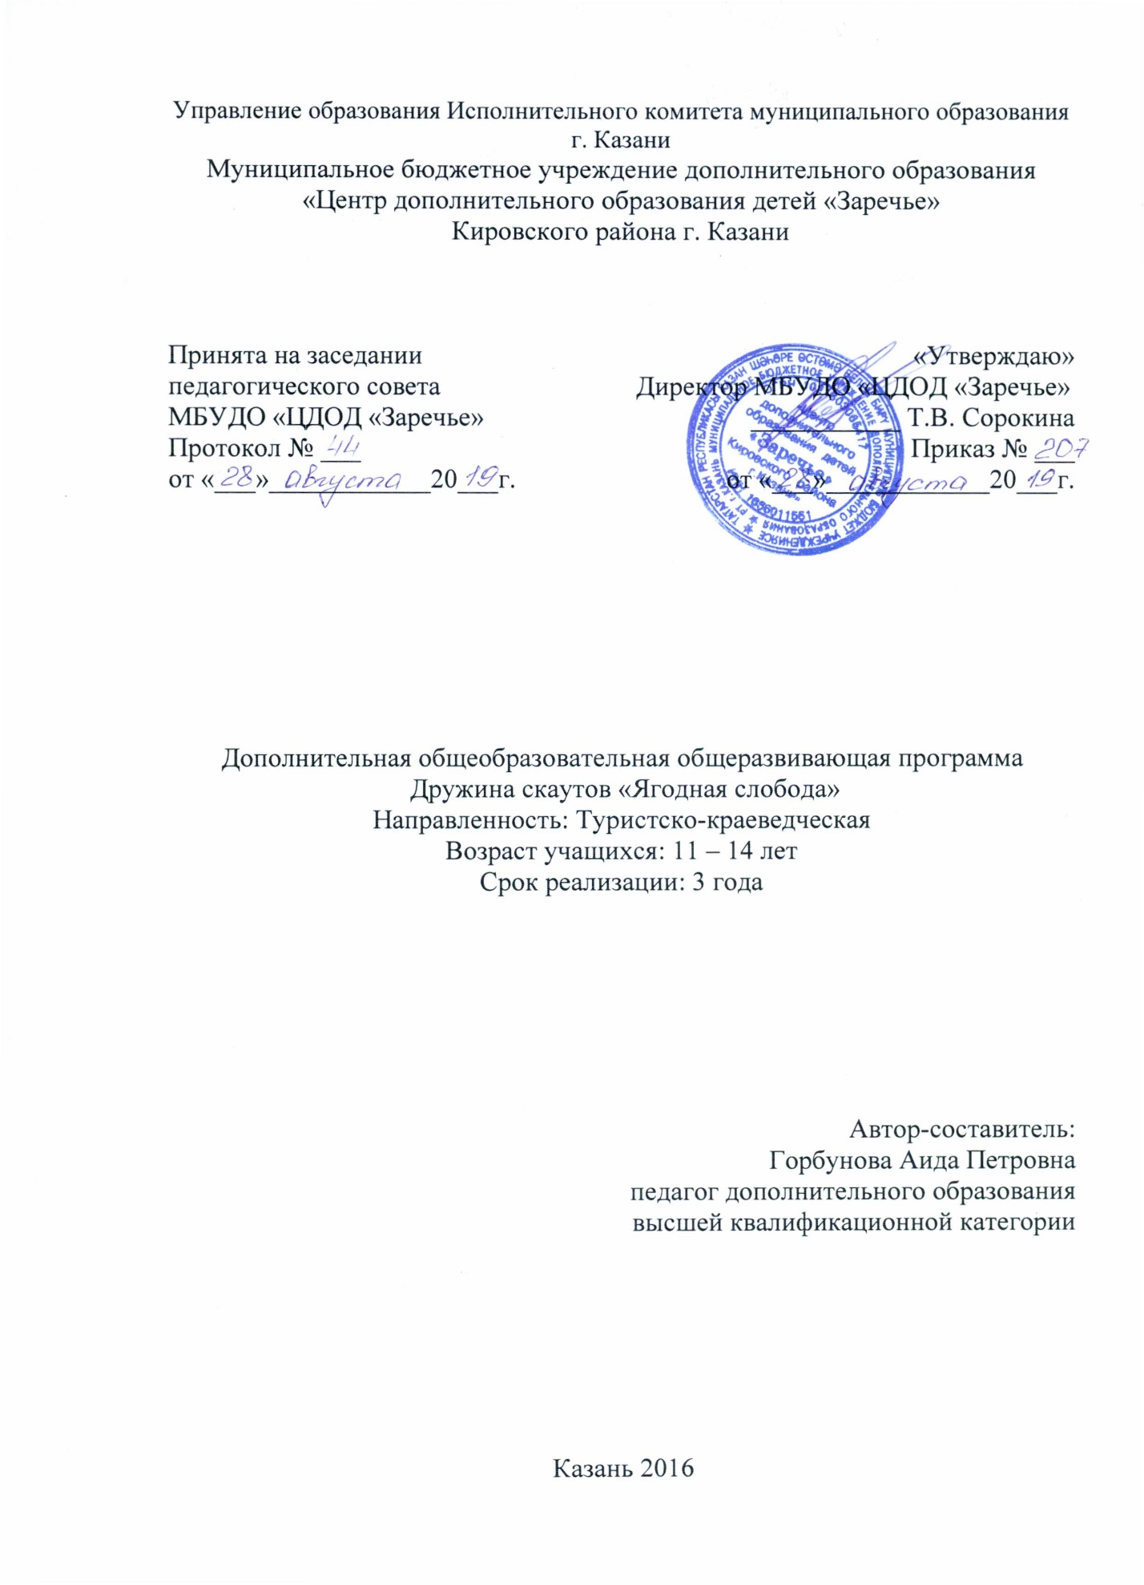

Информационная карта образовательной программы

Образовательная организация | Муниципальное учреждение дополнительного образования «Центр дополнительного образования детей «Заречье»» Кировского района г. Казани
Полное название программы | Дополнительная общеобразовательная общеразвивающая программа «Дружина скаутов «Ягодная слобода»
Направленность программы | туристско-краеведческвя
Сведения о разработчиках | Горбунова Аида Петровна, педагог дополнительного образования
Сведения о программе:
Срок реализации | 3 года
Возраст обучающихся | 11-14  лет
Характеристика программы:  - тип программы | Дополнительная общеобразовательная программа
- вид программы | общеразвивающая
- принцип проектирования программы | интегрированная
Цель программы | Интеллектуальное и духовно-нравственное воспитание личности учащихся, формирование их гражданско-патриотической самоидентичности, социально-культурное самоопределение, развитие познавательной активности и творческой самореализации средствами туристско-краеведческой деятельности.
Образовательные модули | 2 содержательных образовательных модуля, интегрированных для эффективной реализации целей программы:  1 Модуль «Основы детского туризма», содержательно представленный разделами, посвященными подготовке юного туриста;  2 модуль «Основы скаутского движения», реализуемый как содержательно, так и организационно через деятельность дружины юных скаутов
Формы и методы образовательной  деятельности | В основе образовательного процесса – педагогическая методика скаутинга, освоение туристских навыков происходит в рамках деятельности дружины скаутов «Ягодная слобода», включенной в республиканскую детскую общественную организацию "Республиканский скаутский центр "Скауты Татарстана"  - беседа, рассказ;  - волонтерская работа.  - проектная деятельность  - походы и экскурсии  - летний палаточный лагерь скаутов
Формы мониторинга результативности | - входная, рубежная диагностики;  - промежуточная аттестация, аттестация завершающего этапа обучения в форме сдачи зачетов, нормативов на разряды, участия в походах, работе летнего палаточного лагеря.
Результативность реализации программы | «Золотая пальмовая ветвь» II степени – высший знак признания Национальной организации скаутов-разведчиков, 2017 г.  Программа-победитель Республиканского конкурса авторских программ Совета Детских организаций Республики Татарстан при Министерстве по делам детей и молодежи в 2017 году  Учащиеся: Всероссийская туристско-краеведческая экспедиция «Я познаю Россию», Кравченко Вероника, бронзовый значок, 2017 год  Всероссийский конкурс «Спасатели» по основам безопасности жизнедеятельности для учащихся 8-9 классов, муниципальный уровень, Чугреев Даниил, победитель, 2018 год;  Республиканский Фестиваль народных игр в рамках, 2 место по игре «Лиса и гуси», Чугреев Даниил, 2019 год
Дата утверждения и  последней корректировки программы | 28 августа 2019 года
Рецензенты | Глованова И.И. – Кандидат педагогических наук, доцент кафедры педагогики высшей школы Института психологии и образования ФГАОУ ВО Казанский (Приволжский федеральный университе

ПОЯСНИТЕЛЬНАЯ ЗАПИСКА

Дополнительная общеобразовательная общеразвивающая программа туристско-краеведческой направленности «Дружина скаутов «Ягодная слобода» разработана на основе следующих нормативно-правовых документов:
Федеральный закон «Об образовании в Российской Федерации» от 29 декабря 2012 года №273-ФЗ;
Порядок организации и осуществления образовательной деятельности по дополнительным общеобразовательным программам (Приказ Министерства просвещения РФ от 09.11.2018. №196);
Постановление Главного государственного санитарного врача РФ от 4 июня 2014 года №41» Об утверждении СанПиН 2.4.4.3172-14» Санитарно-эпидемиологический требования к устройству, содержанию и организации режима работы образовательных организаций дополнительного образования детей»;
Концепция развития дополнительного образования детей от 4 сентября 2014 г. №1726-р;
Концепция духовно-нравственного развития и воспитания личности гражданина России;
Приоритетный национальный проект «Образование», утвержденный Протоколом заседания президиума Совета при Президенте Российской Федерации по стратегическому развитию и национальным проектам от 3.09.2018 №10;
Устав Муниципального бюджетного учреждения дополнительного образования «Центр дополнительного образования детей «Заречье» Кировского района г. Казани).
Актуальность программы
Современное образование уделяет особое внимание воспитанию и развитию личности учащегося в процессе реализации дополнительных общеразвивающих программ. Современный выпускник должен не только иметь специальные знания и умения, но и обладать развитыми морально-волевыми, коммуникативными, лидерскими, физическими качествами, уметь эффективно работать в команде. Он должен быть гражданином своей страны.
Кроме того, одной из важнейших задач всех институтов воспитания и образования считается оздоровление нации. Современный ребенок в большей мере свое свободное и даже учебное время проводит в интернете, заменившем ему реальную жизнь, Он не видит и не замечает мира, существующего за границами его «виртуального бытия». Отсюда идет и массовое ухудшение здоровья детей – слабая физическая активность, интенсивные информационные нагрузки, и, как итог, психические расстройства, доводящие многих до девиантного поведения. Активизировать познавательную деятельность молодежи, оздоровить молодое поколение как морально, так и физически – важнейшие задачи современного образования. Для того чтобы быстрее отвлечь подростков и молодёжь от вредных привычек: наркомании, курения, алкоголизма, токсикомании и др., необходимо привлечь учащихся к занятиям физической культурой и спортом в самых разнообразных видах и формах.
К числу актуальных относится также задача развития патриотического самосознания учащихся, формирование интереса к изучению истории, культуры, традиций народов, населяющих нашу страну, т.к. воспитание патриотизма выступает как условие обеспечения будущности государства, его социально-политической и духовно-культурной нерушимости.
Большим потенциалом в решении данных задач обладает туристическая подготовка, обучение по программам подготовки юных туристов, что определяет их актуальность и востребованность.
Туризм – уникальный вид деятельности, способствующий воспитанию патриота, определению социально-значимых нравственных ориентиров, сохранению и укреплению здоровья, повышению интеллектуального и духовного потенциала, познанию родного края и культурных традиций, что позволяет формировать личность, соответствующую современному национальному воспитательному идеалу, заявленному в Концепции духовно-нравственного развития и воспитания личности гражданина России.
Данный потенциал зиждется, в первую очередь, на практико ориентированном характере обучения – как правило, все дополнительные общеобразовательные программы по туризму предполагают разнообразные виды деятельности учащихся: дети обучаются туристским навыкам, правилам поведения вынужденной автономии, оказанию первой медицинской помощи, знакомятся с историей, монументами и памятниками родного края.
Вариативность образовательного процесса, выражающаяся через многообразие форм и средств, содержания обучения, дают возможность юному туристу осуществить первые социальные пробы в качестве человека познающего и человека делающего. Приобретая самый разнообразный опыт, учащиеся закладывают в самом юном возрасте основы и познавательных, и личностных компетенций.
Туризм, личность, труд – звенья одной цепи: это и познание, и повышение культурного уровня, и важное средство общения, и дружба, и укрепление здоровья учащихся, и немало важно - любовь к своей малой родине, природе и истории. Туризм – это и спорт.
Именно поэтому обучение туризму остается одним из самых привлекательных видов деятельности в дополнительном образовании детей, имеющим достаточно прочную методическую базу – от типовых, разработанных еще в 80-х годах ХХ века программ кружков юных туристов до авторских, получивших и до сих пор получающих признание педагогов-практиков.
Вместе с тем, как показывает многолетний опыт реализации дополнительных общеобразовательных программ по туризму, наибольший эффект освоения подобных программ получается при применении особых форм организации образовательного процесса, в которых содержание осваивается в рамках той или иной педагогической технологии. Туристический поход для детей, безусловно, уже сам по себе педагогическая технология – технология событийности, погружения в естественную среду проживания события. Но если она подкреплена еще и командной, коллективной формой обучения, подразумевающей организацию группы детей на достижение общих целей и задач, - эффективность такого обучения возрастает во много раз.
Отличительной особенностью и новизной данной программы является то, что освоение знаний и умений по туризму реализуется в форме участия детей и подростков в дружине скаутов – детской общественной организации, для которой с момента ее возникновения более ста лет тому назад освоение навыков туризма и выживания в естественных природных условиях было главным содержанием деятельности. Наш многолетний опыт - Дружина скаутов «Ягодная слобода» является самой старой скаутской организацией Республики Татарстан и одной из старейших в России: 5 сентября 1990 года был основан отряд скаутов «Пилигрим» – показал, что дети и подростки с большой охотой воспринимают данную форму организации своего дополнительного туристического образования. За почти 20 лет деятельности дружины через ее ряды прошли более 800 ребят, а в различных лагерях, мероприятиях и акциях, проводимых дружиной, смогли принять участие свыше 6000 человек
Главное в программе «Дружины скаутов «Ягодная слобода» – системный подход к формированию не только туристических знаний и умений, но и гражданской позиции ребенка, создание условий для его самопознания и самовоспитания. При этом используется скаутская методика воспитания и организации воспитательного пространства с использованием потенциала социального окружения, помогающая детям освоить общественно-исторический опыт путём вхождения в социальную среду, выработать свой индивидуальный опыт жизнедеятельности.
Основополагающим подходом в реализации данной программы является ориентация на умение работать в команде. А поскольку этой командой в процессе реализации данной программы является детское объединение, все его члены (скауты) принимают активное участие в процессе подготовки, проведения и подведения итогов туристского путешествия.
Интегрированность программы, позволяющая усилить потенциал составляющих ее частей – туризма и скаутинга, а также обеспечить целостный системный эффект реализации – является принципиальной отличительной чертой данной программы.
Педагогическая целесообразность программы определяется следующими моментами:
- Возможность общего разностороннего развития личности учащегося в процессе предлагаемой ему деятельности. Программа предполагает использование методов активного обучения, что позволяет решать проблемы активизации учебной деятельности.
- Скаутская методика воспитания и организации воспитательного пространства с использованием потенциала социального окружения, помогает детям освоить общественно-исторический опыт путём вхождения в социальную среду, выработать свой индивидуальный опыт жизнедеятельности.
- Межличностное общение внутри детского коллектива, а также с педагогом – равноправным участников туристической походной жизни способствует формированию позитивных жизненных ценностей на основе принятия идей самостоятельности, ответственности за совершаемые поступки.
- Детское туристско-краеведческое объединение в форме участия в дружине скаутов в процессе подготовки, проведения и подведения итогов туристического путешествия характеризуется распределением туристских, в данном случае – гражданских обязанностей между членами объединения, и потому представляет собой ячейку гражданского общества: группу людей, в большей или меньшей степени объединенных единой целью, ради достижения которой этими людьми осуществляется совместная сложноорганизованная деятельность. Нахождение в такой ячейке формирует навыки гражданского взаимодействия, более чем востребованные в будущей жизни подрастающего поколения.
- Педагогически целесообразными выступают и формы организации образовательного процесса по методике скаутинга, которые фактически формируют системный жизненный уклад учащихся, нацеливают их на последовательное и систематическое решение поставленных задач. Соблюдение законов юных скаутов способствует воспитанию волевых качеств обучающихся. В процессе волевых проявлений формируются инициативность и самостоятельность, решительность и смелость, выдержка и самообладание. Все эти качества взаимосвязаны, но главным, ведущим является целеустремленность, которая в значительной мере определяет уровень воспитания и проявления других качеств. Волевые качества при рациональном педагогическом руководстве становятся постоянными чертами личности. Это позволяет детям проявлять их в трудовой, учебной, общественной и других видах деятельности; даст возможность в подростковом возрасте избежать влияния таких социальных явлений, как юношеский алкоголизм, наркомания, токсикомания и др.
Концептуальные идеи Программы:
1. Туризм – это познание. Программа ориентирована на познание родного города, края, России, её исторического, природного, культурного многообразия. При этом обучающиеся включаются в активную поисковую исследовательскую деятельность в области краеведения. Обучение в объединении предполагает активное использование знаний курса, расширение этих знаний посредством применения теоретических знаний в практической деятельности при подготовке и проведении походов.
2. Туризм – это любовь к Родине, своему родному краю, городу. Совершая походы по родному краю, обучающиеся убеждаются в богатых природных ресурсах страны, многообразии исторических, культурных, природных памятников. Невмешательство в природу, сохранение исторического и культурного наследия способствует формированию активной жизненной позиции юных туристов.
3. Туризм – это труд. Освоение программы предполагает приобретение и развитие таких социально значимых качеств обучающихся, как: трудолюбие, настойчивость, целеустремлённость. Занятия в объединении требуют систематической работы, в результате которой формируется отношение к труду как социально и личностно значимой ценности.
4. Туризм – это здоровье. Три четверти времени занятий в объединении обучающиеся находятся на практических занятиях, в походах и на соревнованиях на свежем воздухе. Регулярные занятия по общей и специальной физической подготовке, походы способствуют закаливанию, укреплению здоровья, физическому совершенствованию обучающихся.
5. Туризм – это общение и взаимовыручка. Занятия в дружине скаутов предполагают тесное общение детей на всех стадиях занятий (подготовки, проведения и подведения итогов походов). Взаимовыручка, как средство решения многих больших и маленьких проблем воспринимается юными туристами как должное. Важно помнить, что дружба, сплочённость группы – одно из условий безопасности её действий.
6. Туризм – это социализация. Коллективная деятельность в дружине скаутов способствует быстрой адаптации обучающихся к условиям социальной среды. У них формируется мотивация, направленная на самосовершенствование и самореализацию.
Принципы, на основе которых строится реализация программы:
- Принцип связи обучения с практикой, выражающийся в стимулировании обучающихся использовать полученные знания в решении практических задач, анализировать и преобразовывать окружающую действительность;
- Принцип доступности и наглядности;
- Принцип дифференциации и индивидуализации – создание комфортных условий для развития индивидуальных способностей обучающихся и реализации их личных образовательных маршрутов;
- Принцип сознательности и активности обучающихся, позволяющий научить юных туристов осознавать цели обучения, планировать и организовывать свою работу. При этом обучающиеся проявляют повышенный интерес к знаниям, ставят проблемы, определяют пути их решения, учатся достигать поставленных целей
Цель программы:
- интеллектуальное и духовно-нравственное воспитание личности учащихся, формирование их гражданско-патриотической самоидентичности, социально-культурное самоопределение, развитие познавательной активности и творческой самореализации средствами туристско-краеведческой деятельности.
Данная цель сообразуется с основными целями скаутской подготовки:
- совершенствование детей и подростков, особенно их характера и здоровья, «содействие тому, чтобы их «Я» уступило потребности служить другим, чтобы скауты воспитывались физически и нравственно развитыми, компетентными и стремящимися послужить обществу».
Баден-Пауэлл, основатель скаутского движения, так обосновывал необходимость духовного развития скаутов – «помочь детям, осознавая материальный мир, осуществлять поиск духовных ценностей жизни».

Задачи программы.
Обучающие:
    - обучить основам туристской подготовки, сформировать знания и умения о технике и тактике пешеходного, туризма;
    - расширить и углубить знания учащихся, дополняющих школьную программу по истории, географии, биологии родного края,
- обучить основам жизни в дружине юных скаутов;
    - формировать навыки и умения безопасного нахождения в природной среде во время походов, летних лагерей;
- формировать знания и умения в области здоровьесбережения, навыки безопасного образа жизни, умения оказывать доврачебную помощь
    - обучить рациональным приёмам преодоления естественных препятствий, ориентирования на местности;
    - сформировать навыки самообслуживания и жизни в походных условиях, умения поведения и выживания в природной среде;
- сформировать умения и навыки самостоятельной деятельности в туристской группе, умения распределять свои силы, концентрироваться
- вырабатывать организаторские навыки, умение вести себя в коллективе;
- обучать детей выдержке, смелости в решении возникающих вопросов, усидчивости, способности управлять своим поведением;
- развить умение творчески подходить к решению нестандартных ситуаций;
- познакомить с проблемами экологии и охраны природы РТ;
Развивающие:
- развитие мыслительной деятельности (сравнение, обобщение, анализ, синтез);
- развитие эмоциональной сферы личности, повышение уверенности в себе, формирование позитивной самооценки.
- развитие физических способностей: силы, выносливости, ловкости, гибкости, быстроты, координации, равновесия, ориентации в пространстве;
- развитие рефлексивных умений, выдержки, способности к самоанализу, самоконтролю;
- развитие творческих способностей обучающихся,
Воспитательные:
- Способствовать развитию устойчивого интереса к занятиям туристской деятельностью;
- воспитание российскую гражданской идентичности, патриотизма, гордости и уважения к истории, культуре, традициям малой родины и Отечества
- формирование общей культуры, личности, способной адаптироваться в современном обществе;
- воспитание трудолюбия, ответственности, дисциплинированности;
- воспитание потребности в здоровом образе жизни,
- формирование активности, инициативности, самостоятельности, целеустремленности;
- содействовать созданию коллектива единомышленников;
- формирование потребности бережного отношения к природе;
- воспитание чувства партнерства, сотрудничества, взаимовыручки, взаимопомощи, «командного духа»;
- формирование ценностного отношения к здоровому и безопасному образу жизни;
- воспитание ответственного отношения к процессу познания, готовности и способности к саморазвитию и самообразованию;
- развивать морально-волевые качества, установку на преодоление жизненных трудностей и неприятие асоциальных норм поведения;

Программа ставит в приоритет мировоззренческие ценности, содействует воспитанию ответственной гражданской позиции, гуманизма, формированию здорового образа жизни через активные формы обучения, творческий поиск, сотрудничество.
Возраст учащихся, которым адресована программа: 11-14 лет.
Для зачисления в детское объединение специальных знаний и подготовки не требуется: зачисляются все желающие, не имеющие медицинских противопоказаний. Программа строится с учетом возрастных психологических особенности детей среднего школьного возраста.
Средний школьный возраст рассматривается в возрастной психологии как весьма важный этап развития в силу того, что происходящие в этом возрасте изменения являются существенными для правильной оценки закономерностей развития в более позднем периоде. В рассматриваемый период интенсивно происходит развитие самосознания. Это выражается, прежде всего, в возникновении чувства взрослости. Сущность его состоит в том, что подросток испытывает огромное стремление к самоутверждению себя как личности равной взрослому, требует, чтобы с ним считались, уважали его мнение. Ощущая себя взрослым, подросток стремится отмежеваться от всего, что кажется ему детским. Поэтому очень важно в этом возрасте дать подросткам и правильные ценностные ориентиры, и занять их общественно полезным делом, в котором они удовлетворяли бы свою потребность в признании.
Объем и сроки обучения по программе.
Программа разработана на 3 года обучения, разделена на 3 этапа:
- начальный - 1 год обучения, количество часов 144 ч. Возраст учащихся 11-12 лет
- основной - 2 год обучения; количество часов 216 ч. Возраст учащихся 12-13 лет
- завершающий - 3 год обучения, количество часов 216 ч. Возраст учащихся 13-14 лет.
Программа предусматривает последовательное прохождение данных этапов, с постоянным углублением знаний и умений, полученных на предыдущих этапах.
Основной формой обучения выступает участие в скаутской дружине.
Деятельность детского объединения строится следующим образом: Количественный состав дружины практически неизменен на протяжении последних 15 лет: 3 отряда включают в себя 12 патрулей скаутов по 6-7 ребят.
Деятельность дружины включает в себя:
- круглогодичные сборы патрулей (2 раза в неделю по 2 часа), во время которых руководители и инструкторы–старшие скауты проводят занятия по скаутским специальностям, различные тренинги (психологические, туристические, на выживание и др.), делают поделки, занимаются спортом, выпускают газеты, готовятся к мероприятиям;
- воскресные сборы дружины, во время которых организуются походы выходного дня, воскресники, краеведческие, познавательные игры по городу, благотворительные акции, социально-значимые мероприятия, общественно-полезные работы, спортивные игры, культпоходы в музеи, театры и пр;
- лагеря в каникулярное время, в которых отрабатываются полученные знания и умения (на 2 и 3 годах обучения).
Именно во время лагерей наиболее оптимально реализуются фундаментальные методы скаутинга: Обещание и Закон скаута как своеобразный “моральный кодекс” или “Правила Игры в Скаутинге”; участие в малых группах, где совершенствуются способности руководить и подчиняться, практикуется “корпоративность” как наиболее эффективное средство достижения целей малого коллектива; обучение через дело, т.е. практическая направленность знаний, умений и навыков, как наиболее эффективная форма обучения; и жизнь на природе, как способ постижения внутренней и внешней гармонии, как начало духовности. В лагере учащиеся могут познакомиться и освоить основы специальностей инструктора по туризму (водному, пешеходному, горному), журналиста, медпомощи, спасателя, инструктора по скалолазанию, вожатого детского лагеря, руководителя программы детского лагеря и т. д.
Режим занятий с группой:
1 год обучения: 2 раза в неделю по 2 занятия продолжительностью 2 часа (144 часа);
2 год обучения: 2 раза в неделю по 2 занятия, продолжительностью 2 часа, а также работа летнего палаточного лагеря, с общим количеством часов -72 ч. (216 часов);
3 год обучения: 2 раза в неделю по 2 занятия, продолжительностью 2 часа, а также работа летнего палаточного лагеря, с общим количеством часов -72 ч. (216 часов).

ПЛАНИРУЕМЫЕ РЕЗУЛЬТАТЫ

Предметные результаты
Освоив данную программу, учащиеся:
- приобретут специальные знания по вопросам туртехники, ориентированию, доврачебной медицинской помощи;
- освоят основы скаутинга;
- расширят и углубят свои знания в области истории, географии, биологии, литературы родного края, ОБЖ, физической подготовке;
- познакомятся с проблемами экологии и охраны природы РХ;
- научатся работать в команде;
- изучат способы контроля над эмоциями, психологического настроя на участие в соревнованиях и походах;
- разовьют силу, выносливость, координацию движений в соответствии с возрастными и физическими возможностями;
- научатся правильно распределять свои силы;
- познакомятся с профессиями, требующими наличие туристских навыков;
- приобретут навыки самообслуживания в условиях походной жизни;
- смогут творчески подходить к решению нестандартных ситуаций;
- познакомятся с правилами поведения в общественных местах и культурного поведения в природе, правилами поведения под землей.

Метапредметные результаты освоения программы.

Обучающиеся научатся:
- самостоятельно определять цели своего обучения, ставить и формулировать для себя новые задачи в учебе и познавательной деятельности;
- самостоятельно планировать пути достижения целей, осознанно выбирать наиболее эффективные способы решения учебных и познавательных задач;
- соотносить свои действия с планируемыми результатами курса, осуществлять контроль своей деятельности в процессе достижения результата, определять способы действий в рамках предложенных условий и требований, корректировать свои действия в соответствии с изменяющейся ситуацией;
- организовывать сотрудничество и совместную деятельность со взрослыми и сверстниками; работать индивидуально и в группе:
- находить общее решение и разрешать конфликты на основе согласования позиций и учета интересов; формулировать, аргументировать и отстаивать свое мнение.

Личностные результаты освоения программы.

У учащихся будут сформированы:
- основы российской гражданской идентичности, чувство гордости за свою Родину, российский народ и историю России, уважение и любовь к своей малой родине,
- гуманистические и демократические ценностные ориентации;
- уважительное отношение к иному мнению, истории и культуре других народов;
- самостоятельность и чувство личной ответственности за свои поступки на основе представлений об этических нормах;
- навыки адаптации в динамично изменяющемся и развивающемся мире.

Планируемые результаты освоения учащимися
программы 1 года обучения:

Учащиеся будут иметь представления (репродуктивный уровень) о (об):
- правилах поведения вне населенных пунктов;
- опасных и ядовитых растениях, растущих лесах;
- основах гигиены и первой доврачебной помощи;
- основах безопасности при проведении занятий и туристско-краеведческих мероприятий;
- основном туристском снаряжении и правилах его эксплуатации;
- основных туристских узлах, их применении и назначении;
- структуре скаутской организации;
- символике и основных традициях и заповедях скаутов;
- 12 скаутских законах;
- приемах маскировки;
- обязанностях всех участников на всех этапах подготовки и проведения похода;
- правилах оформления отчета о походе.

Учащиеся научатся (конструктивный уровень):
- самостоятельно укладывать рюкзак, опираясь на список, предложенный педагогом;
- устанавливать основные типы палаток;
- выбирать место привалов и биваков;
- оказывать элементарную медицинскую помощь;
- читать и расшифровывать основные топографические знаки;
- выполнять комплекс упражнений общей и специальной физической подготовки;
- участвовать в акциях по охране природы;
- производить перевязки, накладывать жгут, ватно-марлевые повязки;
- передвигаться по дорогам и тропам в составе группы;
- преодолевать несложные естественные препятствия.

Учащиеся могут научиться (творческий уровень):
- осуществлять ремонт туристского снаряжения;
- оказывать элементарную медицинскую помощь;

Планируемые результаты освоения учащимися
программы 2 года обучения:

Учащиеся будут иметь представления (репродуктивный уровень) о (об):
- порядке, организации и проведении однодневных походов;
- правилах поведения вне населенных пунктов, вопросах экологии, туризма, основах туристской техники;
- самоконтроле и доврачебной медицинской помощи;
- опасных и ядовитых растениях, растущих в регионе;
- основах гигиены и первой доврачебной помощи;
- основах безопасности при проведении занятий и туристско-краеведческих мероприятий;
- основном туристском личном и групповом снаряжении и правилах его эксплуатации;
- основных туристских узлах, их применении и назначении;
- законах и способах взаимодействия юных скаутов;
- основах топографии;
- топографической карте, масштабе;
- действии участников соревнований и походов;
- способах изображения земной поверхности, видах карт;
- правилах общения в походе;
- символике и основных традициях и заповедях скаутов;
- подготовке и проведении многодневных походов, составлении отчета о походе.

Учащиеся научатся (конструктивный уровень):
- составлять список личного снаряжения в зависимости от сезона;
- осуществлять простейший ремонт туристского снаряжения;
- устанавливать основные типы палаток;
- выбирать место привалов и биваков;
- оказывать элементарную медицинскую помощь.
- читать масштабы карт;
- разбирать схемы и карты пещер;
- распознавать признаки заболеваний и травм;
- пользоваться групповой медицинской аптечкой;
- читать и расшифровывать основные топографические знаки;
- выполнять комплекс упражнений общей и специальной физической подготовки;
- принимать участие в изготовлении снаряжения, не причиняющего вреда окружающей природе;
- участвовать в акциях по охране природы;
- производить перевязки, накладывать жгут, ватно-марлевые повязки;
- изготавливать носилки и другие средства транспортировки пострадавшего;
- транспортировать пострадавшего по пересеченной местности;
- осуществлять простейшую глазомерную съемку участка местности;
- выполнять нормативы по общей и специальной физической подготовке;
- преодолевать естественные природные препятствия под землей и на поверхности;
- передвигаться по дорогам и тропам в составе группы;
- организовывать походный быт, составлять раскладку продуктов для однодневного похода;
- преодолевать несложные естественные препятствия;
- ориентироваться по карте и компасу на несложном полигоне по спортивному ориентированию;
- планировать деятельность скаутского объединения;
- выполнять функции нескольких участников похода (не менее трех)
- выполнять все операции походного быта;
- обеспечивать индивидуальную страховку и групповую безопасность;
- организовать экскурсию или поход выходного дня;
- организовать игровой досуг для своей группы.

Учащиеся могут научиться (творческий уровень):
- осуществлять ремонт личного туристского снаряжения;
- организовывать походный быт, составлять раскладку продуктов для однодневных походов;
- разрабатывать план однодневного похода;
- оказывать элементарную медицинскую помощь;
- самостоятельно изучать, подбирать, систематизировать материал для ученических исследовательских работ;
- презентовать свои исследовательские работы.

Планируемые результаты освоения учащимися
программы 3 года обучения:

Учащиеся будут знать (репродуктивный уровень) о (об):
- порядке, организации и проведении многодневных походов;
- правилах поведения вне населенных пунктов, вопросах экологии, туризма, основах туристской техники;
- самоконтроле и доврачебной медицинской помощи;
- опасных и ядовитых растениях и растениях занесенных в Красную Книгу РТ и РФ, встречающихся в нашем регионе;
- основах гигиены и первой доврачебной помощи;
- основах безопасности при проведении учебно-тренировочных занятий и туристско-краеведческих мероприятий;
- основном туристском оборудовании и правилах его эксплуатации;
- основных туристских узлах, их применении и назначении;
- основах топографии;
- топографической карте, масштабе;
- местонахождении экскурсионных объектов;
- действии участников соревнований и походов;
- способах изображения земной поверхности, видах карт;
- способах и нормах взаимодействия в скаутской дружине.

Учащиеся научатся (конструктивный уровень):
- составлять список личного и группового снаряжения в зависимости от сезона;
- осуществлять простейший ремонт туристского снаряжения;
- устанавливать основные типы палаток;
- выбирать место привалов и биваков;
- оказывать доврачебную медицинскую помощь, комплектовать медицинскую аптечку для похода;
- распознавать признаки заболеваний и травм;
- пользоваться групповой медицинской аптечкой;
- производить перевязки, накладывать жгут, ватно-марлевые повязки;
- изготавливать носилки и другие средства транспортировки пострадавшего;
- транспортировать пострадавшего по пересеченной местности;
- осуществлять простейшую глазомерную съемку участка местности;
- читать масштабы карт;
- разбирать схемы и карты пещер;
- читать и расшифровывать основные топографические знаки;
- выполнять комплекс упражнений общей и специальной физической подготовки;
- принимать участие в изготовлении снаряжения, не причиняющего вреда окружающей природе;
- участвовать в акциях по охране природы;
- выполнять нормативы по общей и специальной физической подготовке;
- преодолевать естественные природные препятствия;
- передвигаться по дорогам и тропам в составе группы;
- организовывать походный быт, составлять раскладку продуктов для однодневного похода;
- ориентироваться по карте и компасу.

Учащиеся могут научиться (творческий уровень):
- осуществлять ремонт туристского личного и группового снаряжения;
- участвовать в маркировке и оборудовании простейших маршрутов;
- организовывать походный быт, составлять раскладку продуктов;
- оказывать доврачебную медицинскую помощь;
- самостоятельно выбирать тему, изучать, подбирать, систематизировать материал для ученических исследовательских работ;
- презентовать свои исследовательские работы.

Способы проверки ожидаемых результатов
- педагогическое наблюдение на текущих занятиях, открытых занятиях, показательных выступлениях, обучающе-тренировочных работах, итоговых практических работах и др.;
- анализ участия обучающихся в формах текущего контроля: тематических играх, самостоятельных работах по индивидуальным карточкам, соревнованиях команд, тематических викторинах, разгадывании и составлении кроссвордов, эстафетном опросе и др.; анализ участия в выставках, конкурсах, соревнованиях;
- анкетирование, тестирование, социологические опросы обучающихся и их родителей;
- мониторинг результатов обучения и развития с помощью индивидуальных карточек;
- отслеживание результатов обучения во время зачётных походов, экспедиций, лагерей, итоговых и выпускных экзаменах.

Оценочные материалы
Оценка предметных результатов основывается на разработанной в методике скаутинга диагностике образовательных результатов (Приложение №4)
Формы подведения итогов реализации программы
  - защита отчетов по зачетным походам и экспедициям;
  - итоговые практические работы;
  - разработка проектных тематических работ;
  - итоговые и выпускные зачеты;
  - участие в городских, региональных, всероссийских фестивалях, форумах, выставках, образовательных и профильных сменах;
  - участие в конкурсах и т.д.
Форма фиксации образовательных результатов
Динамика результатов освоения предметной деятельности конкретным ребенком отражается в зачетной книжке скаута по дополнительной общеразвивающей программе (Приложение №5). Руководитель отряда два раза в год (в начале и в конце учебного года) проставляет баллы, соответствующие степени выраженности оцениваемого качества у ребенка.
В завершение программы учащиеся получают свидетельство, подтверждающее их обучение в учреждении дополнительного образования и помогающее им при поступлении в войсковые части специального назначения, МЧС, ФСБ.
Ресурсное обеспечение программы
Для наиболее эффективной реализации программы необходимы следующие ресурсы:
1. Помещение для сборов патрулей – мин. 20 м. кв.
2. Помещение для сборов дружины (1 раз в неделю) – мин. 60 м. кв.
3. Помещение для хранения инвентаря, снаряжения, методлитературы.
4. Оргтехника для подготовки программных мероприятий, издания дружинной газеты, выпуска теледневника, информационной поддержки сайта дружины и пр.
5. Канцтовары.
6. Оборудование и инвентарь длительного пользования, туристическое и специальное снаряжение, скаутская форма и атрибутика, мягкая мебель.
7. Финансирование программных расходов (услуги связи, Интернет, аренда и приобретение туристического и специального снаряжения и пр.)

УЧЕБНЫЙ ПЛАН 1 ГОДА ОБУЧЕНИЯ

№  п\п | Темы разделов | Количество часов |  |  | Формы организации занятий | Формы аттестации/контроля
№  п\п | Темы разделов | Всего | теор. | практ. | Формы организации занятий | Формы аттестации/контроля
1 | Введение | 2 | 2 | - | Фронтальная форма | Устный опрос
2 | Формирование отряда: создание названия группы (патруля), девиза, герба, отличительных знаков, единой формы. Командообразующие игры и тренинги. | 18 | 4 | 14 | Групповая форма | Тестирование, зачет
3 | Скаутинг | 24 | 17 | 7 | Фронтальная форма | Тестирование, зачет
4 | Начальная туристская подготовка | 36 | 10 | 26 | Групповая форма | Зачет
5 | Основы первой помощи | 18 | 10 | 8 | Фронтальная форма | Зачет
6 | Добровольчество. Принцип «Делать каждый день добрые дела». Игротехника. Организация и проведение игровых мероприятий. | 14 | 4 | 10 | Фронтальная форма | Проекты
7 | Тренировочные походы | 16 | - | 16 | Групповая форма | Поход
8 | Зачетный поход с проверкой туристских навыков и знаний о скаутинге.  Прием в отряд скаутов. | 16 | - | 16 | Групповая форма | Поход, зачет
 | ИТОГО | 144 | 47 | 97

Содержание программы
1 года обучения

- Введение
Презентация программы и скаутского движения, знакомство с видами, формами и содержанием обучения, требований. Формирование группы для занятий. Техника безопасности.
- Формирование отряда: создание названия группы (патруля), девиза, герба, отличительных знаков, единой формы. Командообразующие игры и тренинги.
Игры на знакомство («Снежный ком», «Муха», «Перемена имен», «Мигалки», «У кого сегодня?», «Цепи-цепи», «Почтальон»). Игры на выявление лидеров («Самурай, принцесса и дракон», «Построения», «Лабиринт», «Один-два-три»). Командные игры (лапта, взятие флага, народные, «Белки-орешки-шишки»). Игра «Поиск имени», создание название группы (патруля). Геральдика, герб и флаг России, города, близлежащих городов и регионов. Создание девиза, герба, отличительных знаков, единой формы команды (отряда или патруля).
- Скаутинг.
История создания движения. Кто такие скауты. Основные понятия (закон, девиз, лозунг, обещание). Скаутинг в России. Скаутская форма, что входит в состав формы, расположение знаков, значков и нашивок, галстук, салют. Основы деятельности, патрульная система, разряды, специальности. Скаутский гимн, гимн патруля. Скаутские организации России и мира. Скаутские праздники и традиционные мероприятия. Скаутские разряды и специальности. Криптография: шрифты и коды, секретные знаки скаутов. «Скаутский бег» - командная игра на проверку знаний о скаутинге с элементами криптографии
«Скаутский бег»: проводится в форме квеста с поиском зашифрованных записок с вопросами. Примерный перечень контрольных вопросов:
- Когда появились первые скауты?
- Что значит скаут?
- Были ли скауты в России?
- В каком году появились скауты в России?
- В каком году возобновилось движение скаутов в России?
- Кто были первые скауты?
- Какие организации скаутов ты знаешь?
- С какого возраста принимают в скауты? и т.д.
- Закон и Обещание скаутов.
- Девиз.
- Лозунг.
- Начальная туристская подготовка.
Туризм: история, основные понятия. Виды туризма. Требования к участникам походов. Разрядные требования. Личное и групповое снаряжение. Палатки: виды палаток, установка, хранение и ремонт. Приготовление пищи в походных условиях. Меню, раскладка, правила гигиены. Рюкзаки: виды, укладка рюкзака. Костры: виды костров, способы разведения костров. Заготовка растопки. Техника безопасности. Разведение костров. Виды древесины. Нормативные документы о рубке деревьев. Правила пилки, рубки, колки. Хранение, использование, заточка инструментов (топор, ножовка, пила). Техника безопасности при пилке и рубке дров. Туристические узлы, веревки, страховочные системы, карабины, восьмерки, спусковые устройства. Узел контрольный, проводник, восьмерка, проводник-восьмерка, встречный, встречная восьмерка, ткацкий, грейпвайн. Узел встречный, встречная восьмерка, ткацкий, грейпвайн. Узел штык, удавка, булинь, выбленка. Узел прямой, шкотовый, брамшкотовый, академический, хирургический. Туристические переправы и способы их прохождения, страховка и самостраховка. Техника безопасности. Правила передвижения на маршруте. Движение вдоль автомобильных дорог, по склонам, в зарослях, в чаще, у водоемов. Организация движения группы. Привалы, биваки. Сигналы бедствия в различных условиях. Что делать, если заблудился. Ориентирование в лесу.
- Основы первой помощи
Принципы оказания первой помощи. Личная безопасность при оказании помощи. Простейшая анатомия. Личная гигиена в походе. Личная и групповая аптечка в походе. Названия и назначение лекарственных препаратов, использование народных средств. Виды травм, кровотечений. Первая помощь при резаных ранах. Способы остановки кровотечений. Виды перевязок. Использование подручных средств для шин. Первая помощь при различных видах кровотечений. Обморожение 1-2 степени сложности, переохлаждение: Факторы, вызывающие обморожение и переохлаждение, симптомы, первая помощь. Переломы. Симптомы, первая помощь, наложение шин, в том числе из подручных средств. Обмороки. Факторы, вызывающие обморок. Симптомы, первая помощь. Безопасное положение. Транспортировка пострадавшего. Тренинг — отработка действий при различных травмах.
- Добровольчество. Принцип «Делать каждый день добрые дела». Игротехника. Организация и проведение игровых мероприятий.
Добровольчество. История и принципы. Адреса добрых дел в городе и районе. Идеи применения сил коллектива в социально-полезных делах. Социальное проектирование. Организация доброго дела. Чек-лист. Работа с запросами различных категорий благополучателей. Игротехника. Принципы организации игр. Виды игр. Техника безопасности.
Краеведческий социальный проект «Фестиваль народных игр». Проведение игротек проекта «Фестиваль народных игр». Проведение игротек проекта «Фестиваль народных игр». Проведение социальной акции, «доброе дело» патруля
- Тренировочные походы
Движение цепочкой, правила и режим пешего движения, выполнение общественных поручений и заданий. Преодоление естественных препятствии: подъёмы, спуски, движение по густому лесу, по заболоченной местности. Страховка и самостраховка. Развёртывание и свёртывание бивуака. Работа с картами и компасом. Зарисовка топографических карт. Ориентирование по компасу, карте. Составление, описание маршрута и интересных объектов. Фото и видеосъёмка. Фотографии на заданную тему. Обсуждение похода. Просмотр походных фотографий, видеофильмов. Составление отчёта о походе. Оформление фотоальбома. Исследовательская работа в походе. Оформление фотоальбома. Обсуждение похода, разбор похода.
- Зачетный поход с проверкой туристских навыков и знаний о скаутинге. Прием в отряд скаутов.
Прохождение пешеходного или лыжного маршрута протяженностью не менее 15 километров, согласно государственным требованиям Всероссийского физкультурно-спортивного комплекса "Готов к труду и обороне" (ГТО). Инструктаж, включающий основные правила безопасного поведения в туристском походе. Соответствие личной одежды и обуви участников погоде и виду туристского похода. Медицинская аптечка. "Нправляющий" и "замыкающий" и порядок связи между ними.
Порядок действий: в случае возникновения опасных явлений и стихийных бедствий; в случае потери ориентировки; в случае получения травмы или заболевания.
Умения: подготовить личное и общественное снаряжение для участия в туристском походе; выбрать место бивака, установить палатку, заготовить дрова, развести и поддерживать костер; составить перечень продуктов для приготовления обеда на костре; передвигаться по различным видам рельефа, в лесу, преодолевать овраги, склоны, чащобные и заболоченные участки, другие естественные и искусственные препятствия; ориентироваться на местности: определять действия в случае потери ориентировки; определять стороны горизонта по небесным светилам и местным предметам; оказывать первую помощь при ушибах, порезах; при переломах верхних и нижних конечностей; владеть приемами наложения повязок и элементарными приемами транспортировки пострадавшего.

УЧЕБНЫЙ ПЛАН 2 ГОДА ОБУЧЕНИЯ

№  п\п | Темы разделов | Количество часов |  |  | Формы организации занятий | Формы аттестации/контроля
№  п\п | Темы разделов | Всего | теор. | практ. | Формы организации занятий | Формы аттестации/контроля
1 | Введение, оргсбор, техника  безопасности | 2 | 2 | 0 | Фронтальная форма | Устный опрос
2 | Скаутинг | 18 | 6 | 12 | Фронтальная форма | Проектные работы
3 | История России | 8 | 2 | 6 | Фронтальная форма | Викторина
4 | География России | 14 | 6 | 8 | Фронтальная форма | Практические работы
5 | Природа родного края | 12 | 6 | 6 | Фронтальная форма | Зачет
6 | Криптография и ориентирование. | 20 | 8 | 12 | Групповая форма | Контрольная работа
7 | Первая помощь | 18 | 6 | 12 | Групповая форма | Зачет
8 | Туристская подготовка | 22 | 12 | 10 | Групповая форма | Соревнования
9 | Тренировочные походы | 16 | 0 | 16 | Групповая форма | Отчет
10 | Зачетный поход с проверкой туристских навыков | 14 | 0 | 14 | Групповая форма | Отчет
11 | Летний учебно-тренировочный палаточный лагерь, подготовка к категорийному походу | 36 | 0 | 36 | Групповая форма | Отчет
12 | Пеший поход 1 категории сложности | 36 | 0 | 36 | Групповая форма | Отчет
 | ИТОГО | 216 | 48 | 168

Содержание программы
2 года обучения
1. Введение
Презентация программы 2 года обучения, отчетов о прошлогодних походах и мероприятиях, знакомство с видами, формами и содержанием обучения, требований. Формирование группы для занятий. Техника безопасности.
- Скаутинг.
История скаутского движения в мире и в России. Традиции скаутов (Обещание, Закон, девиз, рукопожатие, гимн). Форма скаутов. Праздники скаутов. Биографии Баден-Пауэлла, О.И. Пантюхова. РСЦ «Скауты Татарстана», структура, устав, права и обязанности членов организации. Техника безопасности при проведении мероприятий. Подготовка и проведение скаутских праздников. «День скаутских мам», «День Размышлений», «День рождения отряда».
- История России.
История России (основные события истории, правители, значимые исторические деятели, реформы). Государственные символы России.
- География России
Работа с физической картой - столицы, моря, горные системы, города. Республика Татарстан. Физико-географическое положение. Рельеф, полезные ископаемые, внутренние воды, памятники природы, заповедные территории. Климат. История, памятные и исторические места. Достопримечательности родного города. Страны и столицы. Географический диктант. Города-миллионники. Краеведческая игра с проверкой полученных знаний «Большая Георгиевская игра».
- Природа родного края
Природные особенности. Растительный и животный мир, полезные ископаемые. Растительный и животный мир Татарстана. Деревья нашего края. Съедобные грибы. Ядовитые растения и грибы. Лекарственные растения. Следы животных. Техника безопасности.
- Криптография и ориентирование
Азбука Морзе. История создания. Принципы шифрования и дешифровки. Игровой практикум по шифрованию. Сигналы руками, свистком. Ориентирование. Топографические знаки. Карты. Масштаб. Ориентирование по компасу. Азимут. Линейные ориентиры. GPS-навигатор. Ориентирование с помощью навигатора. Геокешинг. Городское ориентирование. Использование спутниковых снимков и карт местности. Лесные «разведческие» знаки. Службы спасения, правила обращения. Сдача раздела - игра на местности.
- Первая помощь
Принципы оказания помощи. Собственная безопасность. Простейшая анатомия. Внутренние органы, скелет, кровеносные сосуды. Личная гигиена в походе. Виды травм, первая помощь. Ушибы, растяжение, вывихи, переломы. Профилактика травматизма. Обмороки. Ожоги, обморожения, переохлаждение. Кровотечение из носа. Обработка ран. Остановка кровотечения пальцевым прижатием, «закруткой», жгутом. Личная гигиена при оказании первой помощи. Накладывание повязок и шин. Пластырь. Повязки на палец, кисть, руку, голову, ухо, глаз. Способы транспортировки пострадавшего. Групповая и индивидуальная аптечка. Тренинг по оказанию первой помощи.
- Туристская подготовка
Виды костров, растопка, разжигание. Костер с рефлектором. Финская свеча. «Примус». Вязание узлов. Контрольный узел, проводник, восьмерка, проводник-восьмерка, встречный, встречная восьмерка, ткацкий, грейпвайн, штык, удавка, булинь, выбленка, прямой, шкотовый, брамшкотовый, академический, хирургический. Правила поведения и техника безопасности в пешем походе. Туристические переправы и способы их прохождения, страховка и самостраховка. Правила передвижения на маршруте. Движение вдоль автомобильных дорог, по склонам, в зарослях, в чаще, у водоемов. Организация движения группы. Привалы, биваки. Встреча с дикими животными, опасные насекомые. Установка палаток разных видов, палатка шатровая «Зима». Приготовление пищи в походе. Принципы выживания в природной среде. Преодоление стрессового состояния, вызванного аварийной ситуацией. Оказание первой помощи пострадавшим. Защита от неблагоприятного воздействия факторов окружающей природной среды. Обеспечение водой и пищей. Определение собственного местоположения. Установление связи и подготовка средств сигнализации.
- Тренировочные походы
Движение цепочкой, правила и режим пешего движения, выполнение общественных поручений и заданий. Преодоление естественных препятствии: подъёмы, спуски, движение по густому лесу, по заболоченной местности. Страховка и самостраховка. Развёртывание и свёртывание бивуака. Работа с картами и компасом. Зарисовка топографических карт. Ориентирование по компасу, карте. Составление, описание маршрута и интересных объектов. Фото и видеосъёмка. Фотографии на заданную тему. Обсуждение похода. Просмотр походных фотографий, видеофильмов. Составление отчёта о походе. Оформление фотоальбома. Исследовательская работа в походе. Оформление фотоальбома. Обсуждение похода, разбор похода.
- Зачетный поход с проверкой туристских навыков. Посвящение в скауты, присвоение 3 скаутского разряда.
Выполнение зачета "Поход с проверкой туристских навыков" проводится в виде прохождения пешеходного или лыжного маршрута протяженностью не менее 15 километров, согласно государственным требованиям Всероссийского физкультурно-спортивного комплекса "Готов к труду и обороне" (ГТО). Туристская группа комплектуется из обучающихся в количестве от 8 до 15 человек и возглавляется как минимум двумя совершеннолетними руководителями. Перед тестированием для участников проводится инструктаж, включающий основные правила безопасного поведения в туристском походе. Проверяется соответствие личной одежды и обуви участников погоде и виду туристского похода. Группа должна быть обеспечена медицинской аптечкой. Определяется "направляющий" и "замыкающий" и порядок связи между ними.
11. Летний учебно-тренировочный палаточный лагерь, подготовка к категорийному походу Порядок действий: в случае возникновения опасных явлений и стихийных бедствий; в случае потери ориентировки, в случае получения травмы или заболевания. Умения подготовить личное и общественное снаряжение для участия в туристском походе; выбрать место бивака, установить палатку, заготовить дрова, развести и поддерживать костер; составить перечень продуктов для приготовления обеда на костре; передвигаться по различным видам рельефа, в лесу, преодолевать овраги, склоны, чащобные и заболоченные участки, другие естественные и искусственные препятствия; ориентироваться на местности: определять действия в случае потери ориентировки; определять стороны горизонта по небесным светилам и местным предметам; оказывать первую помощь при ушибах, порезах; при переломах верхних и нижних конечностей; владеть приемами наложения повязок и элементарными приемами транспортировки пострадавшего.
12. Пеший поход 1 категории сложности
Практика
Установка палатки (группой не более 4 человек) или организация ночлега в природной среде. Рекомендуется использовать 2-х, 3-х местные палатки (типа "домик" или каркасные сферические палатки). Время на установку палатки типа "домик" - до 10 минут, каркасной - до 15 минут.
Укладка рюкзака. Необходимо продемонстрировать правильную укладку рюкзака, используя тяжелые и легкие предметы.
Разведение костра (без учета времени на заготовку дров) - до 10 минут. Типы костров (нодья, таежный и т.д.). Кипячение воды или пережигание нитки. Разрешается использовать для разжигания только природные материалы и любое количество спичек, но одновременно можно зажигать только одну. Объем воды - 1 литр. При пережигании нитки, расположенной на 20 см выше уложенных дров, уровень укладки хвороста ограничивается проволокой, натянутой на высоте 30 - 50 см. Финишем является обрыв пережигаемой нити или, при кипячении воды, - доведение до состояния "белого ключа".
Преодоление от 2 до 4-х естественных препятствий (условных) без учета времени (по усмотрению организаторов):
Подъем, траверс, спуск по травянистому склону. Подъем по склону. Переправа по заранее уложенному бревну. Траверс, спуск по склону. Преодоление заболоченного участка по кочкам. Преодоление болота по жердям (еланям, гати). Преодоление чащобного, буреломного участка. Переправа по бревну с перилами (веревками). Спуск, подъем по склону при помощи перил (веревок). Вязка узлов, тестируемые должны продемонстрировать навыки вязки 2-х или 3-х узлов из следующих шести: прямой, встречный, проводник, схватывающий, брамшкотовый, восьмерка.
Криптография и ориентирование. Учащийся должен продемонстрировать знание сигналов азбуки Морзе, сигналы руками, свистком; назвать топографические знаки, определить стороны света, выстроить азимут. Сориентироваться с помощью. GPS-навигатора.
Оказание первой помощи: наложение шины при закрытом переломе ноги (руки); отвечает на вопросы по действиям в случае обморожения, ожога, обморока, кровотечения. Способы транспортировки пострадавшего - один из трех предложенных (на волокуше, на руках, на импровизированных носилках).
Экологические навыки: должен продемонстрировать способы утилизации, сбора и выноса мусора, восстановления природной среды на местах разведения костра и организации привалов; расчистки и благоустройства родников.

УЧЕБНЫЙ ПЛАН 3 ГОДА ОБУЧЕНИЯ

№  п\п | Темы разделов | Количество часов |  |  | Форма организации занятий | Формы аттестации/контроля
№  п\п | Темы разделов | Всего | теор. | практ. | Форма организации занятий
1 | Вводное занятие. | 2 | 2 | - | Фронтальная форма | Устный опрос
2 | Основы гигиены и первая помощь. | 8 | 4 | 4 | Фронтальная форма | Зачет
3 | Скаутинг | 20 | 6 | 14 | Групповая форма | Тестирование
4 | Специальная туристская подготовка. | 26 | 6 | 20 | Групповая форма | Зачет
5 | Топография и ориентирование. | 20 | 6 | 14 | Групповая форма | Зачет
6 | Краеведение. Родной край - Татарстан | 8 | 4 | 4 | Фронтальная форма | Зачет
7 | Физическая подготовка. | 30 | - | 30 | Фронтальная форма | Зачет
8 | Тренировочные походы | 16 | - | 16 | Групповая форма | Поход
9 | Зачетный поход с проверкой туристских навыков | 14 | - | 14 | Групповая форма | Поход
10 | Летний учебно-тренировочный палаточный лагерь, подготовка к категорийному походу | 36 | 0 | 36 | Групповая форма | Поход
11 | Пеший поход 2 категории сложности | 36 | - | 36 | Групповая форма | Поход
 | ИТОГО | 216 | 28 | 188

Содержание программы
3 года обучения
1. Введение в образовательную программу.
Беседа о туризме и о работе кружка. Техника безопасности.
Виды туризма по характеру путешествия: горный, сухопутно-равнинный, подземный, подводный, комбинированный; по способу передвижения путешественников: пешеходный, горно-пешеходный, лыжный, велосипедный, парусный, автомобильный, конный; разнообразие форм и содержание туристической деятельности; туристические законы; основы техники безопасности; задачи на год.
2. Первая помощь.
Меры безопасности в разных ситуациях, встречающихся в пеших, водных, лыжных, велосипедных походах. Личная гигиена туриста, обувь, уход за ногами и обувью во время похода, гигиенические требования к одежде, жилищу, посуде. Купание в походе, значение водных процедур. Походная медицинская аптечка. Состав походной медицинской аптечки; показания и противопоказания лекарственных препаратов; личная аптечка туриста, индивидуальные лекарственные препараты при хронических заболеваниях; первая доврачебная помощь пострадавшему; виды и способы транспортировки пострадавшего.
Основные приёмы по оказанию доврачебной помощи.
Практика: оказание доврачебной помощи при различных заданных травмах (вывих, ушиб, растяжение, тепловой удар, обморок и др.).
Транспортировка пострадавшего.
Практика: транспортировка пострадавшего. Изготовление носилок из подручного материала.
3. Скаутинг
История скаутского движения. Основатели скаутинга в разных странах. Поддержка государства. Скаутские организации России и мира. Конфессионные скаутские организации. Национальная скаутская организация. Структура Всемирной организации скаутского движения. Скаутский метод. Содержательные линии скаутинга. Работа с патрулем, методика «малых групп». Должности в патруле, сменность. Проектное обучение, методика «учеба через дело». Планирование патрульной и отрядной жизни. «Добрые дела», принципы волонтерства. Разновозрастный коллектив, методика «поддержка старших». Патрульные соревнования, личное развитие и прогресс. Стимулирующие и прогрессивные программы. Символика и атрибутика. Нашивки, значки, годовые звезды. Целеполагание и планирование в скаутинге. Цели Устойчивого Развития. Скаутинг – система прогрессивного воспитания и образования.
Практика: Отработка практических умений и навыков в условиях скаутской дружины. Подготовка проектов социальной направленности
4. Специальная туристская подготовка.
Отработка порядка движения группы в походе.
Пракика: отработка порядка движения группы.
Преодоление естественных препятствий.
Теория: основные понятия техники туризма, характеристика естественных препятствий: лесные заросли, завалы, склоны, реки, завалы.
Практика: прохождение основных видов препятствий.
Узлы, применяемые в туризме.
Теория: применение узлов в различных ситуациях и условиях. Техника безопасности. Виды веревок.
Практика: контрольный, восьмерка, проводник, проводник-восьмерка, двойной проводник, прямой (плоский), шкотовый, брамшкотовый, удавка, австрийский проводник, схватывающий, скользящий, бычий, грейпвайн, ткацкий, сваечный, маркировочный.
Подготовка к туристскому походу.
Практика: разработка маршрута и его вариантов, планов экскурсий и краеведческих наблюдений, составление сметы, списков снаряжения, меню и набора продуктов.
Подведение итогов туристского похода. Порядок составления отчета (паспорта) о походе.
Практика: составление путевого дневника, описание отдельных участков пути; фотографирование в походе. Оформление отчёта путешествия, альбома, выставки, уголка туриста.
5. Топография и ориентирование.
Определение топографии и топографических карт. Значение топографических карт для туристов. Масштаб, работа с масштабом. Измерение расстояний на карте. Виды масштабов; масштабы топографических и географических карт; определение расстояния по карте; определение сторон света по солнцу, звёздам, местным признакам; измерение на местности. Условные знаки топографических карт. Масштабные и немасштабные знаки, площадные (заполняющие) и контурные знаки. Сочетание знаков. Пояснительные цифровые и буквенные характеристики. Отображение местности на карте. Рельеф.
Практика: ориентирование карты по компасу. Что такое рельеф. Способы изображения рельефа на картах.
Чтение карты. Измерение расстояний на карте.
Практика: измерение расстояния по карте.
Ориентирование по горизонту. Азимут.
Практика: совершенствование умений ориентироваться по сторонам горизонта и местным признакам. Обучение навыкам определения азимута. Движение по азимуту. Азимут истинный и магнитный. Магнитное склонение. АИзмерение и построение углов (направлений) на карте.
Компас. Типы компасов и правила работы с ними. Устройство и типы компасов, цена деления лимба и точность определения углов с их помощью, пользование компасов в походе, определение азимута, определение азимута на ориентир, движение по заданному азимуту. Способы ориентирования. Действия в случае потери ориентировки. Значение и способы тренировки глазомера. Средний шаг, его измерения. Измерение расстояний шагами и по времени движения. Определение расстояний на местности. Определение сторон горизонта по небесным светилам. Угловая скорость Солнца. Нахождение Полярной звезды. Приближенное определение сторон горизонта по признакам местных предметов. Способы измерения расстояния на местности.
Соревнования по спортивному ориентированию.
Практика: соревнования, ориентирование на местности, нахождение контрольных пунктов. Зарисовка топографических знаков; развитие умения читать топографические карты.
6. Краеведение.
Родной край - Татарстан. Природные особенности. Знакомство с физико-географическим положением Республики Татарстан. Рельеф, полезные ископаемые, внутренние воды, памятники природы, заповедные территории области и района. Климат, растительный и животный мир области и района. История района, памятные и исторические места. Административное деление. Знаменитые люди Республики Татарстан. Промышленность. Сведения о прошлом края. Памятники истории и культуры. Основные отрасли промышленности и сельского хозяйства. Транспорт. Экономика и культура края, перспективы его развития. Транспортные магистрали. Летопись родного края - Республики Татарстан. История своего района. Деятельность по охране природы в условиях похода. Изучение и охрана памятников истории и культуры. Виды памятников. Использование памятников истории и культуры в учебной и воспитательной работе.
Изучение военной истории на местном краеведческом материале. Представление отчета.

Практика: Наши земляки в годы ВОВ. Экскурсия к памятнику героям ВОВ. Фотографирование во время экскурсии, выбор сюжета, ракурса. Представление отчета.
Туристские возможности Республики Татарстан. Проведения краеведческих наблюдений и фиксации их: составление описаний, сбор образцов для коллекций, видео- и фотосъемка, зарисовки в походе, составление схем участков маршрута, нанесение отсутствующих подробностей и исправлений на карту маршрута.
Экологическое воспитание. Охрана природы. Правила экологического поведения в лесу. Охрана памятников природы. Сбор и утилизация мусора на биваках.
Общественно-полезная работа в путешествии. Метеорологические наблюдения.
Работа среди местного населения: участие в общественных мероприятия. Практические исследования примет погоды, метеорологические наблюдения.
Экскурсии. Посещение музеев, выставок. Фотографирование во время экскурсии, выбор сюжета, ракурса. Познавательная краеведческая работа на маршруте и привале: ведение записей, наблюдений, видео- и фотосъемка.
7. Физическая подготовка.
Общая физическая подготовка.
Практика: ходьба; длительный бег; бег с препятствиями и по пересечённой местности; минутный бег; эстафеты; кросс 1500 метров; кросс по пересечённой местности 1000 метров; ходьба с рюкзаком весом 3 кг; быстрая ходьба с переноской пострадавшего; челночный бег на подъём и спуск; всевозможные прыжки и многоскоки; метание в цель и на дальность разных снарядов из различных исходных положений; толчки и броски набивных мячей весом до 3 кг. Эстафеты, игры.
Практика: туристические эстафеты по различным видам туризма. Велоэстафета. Установка палатки, вязка узлов, работа со специальным туристическим снаряжением. Эстафеты с применением сложных двигательных заданий, требующих координации движений: «Тоннель», «Сквозь обруч».
Специальная физическая подготовка.
Практика: знакомство с автоматическими карабинами; страховочными системами (грудная и поясная); спусковыми устройствами; «Жумарами».
8. Тренировочные походы
Движение цепочкой, правила и режим пешего движения, выполнение общественных поручений и заданий. Преодоление естественных препятствии: подъёмы, спуски, движение по густому лесу, по заболоченной местности. Страховка и самостраховка. Развёртывание и свёртывание бивуака. Работа с картами и компасом. Зарисовка топографических карт. Ориентирование по компасу, карте. Составление, описание маршрута и интересных объектов. Фото и видеосъёмка. Фотографии на заданную тему. Обсуждение похода. Просмотр походных фотографий, видеофильмов. Составление отчёта о походе. Оформление фотоальбома. Исследовательская работа в походе. Оформление фотоальбома. Обсуждение похода, разбор похода.
9. Зачетный поход с проверкой туристских навыков.
Выполнение зачета "Поход с проверкой туристских навыков" проводится в виде прохождения пешеходного или лыжного маршрута протяженностью не менее 15 километров, согласно государственным требованиям Всероссийского физкультурно-спортивного комплекса "Готов к труду и обороне" (ГТО). Туристская группа комплектуется из обучающихся в количестве от 8 до 15 человек и возглавляется как минимум двумя совершеннолетними руководителями. Перед тестированием для участников проводится инструктаж, включающий основные правила безопасного поведения в туристском походе. Проверяется соответствие личной одежды и обуви участников погоде и виду туристского похода. Группа должна быть обеспечена медицинской аптечкой. Определяется "направляющий" и "замыкающий" и порядок связи между ними.
10. Летний учебно-тренировочный палаточный лагерь, подготовка к категорийному походу.
Порядок действий: в случае возникновения опасных явлений и стихийных бедствий; в случае потери ориентировки, в случае получения травмы или заболевания. Умения подготовить личное и общественное снаряжение для участия в туристском походе; выбрать место бивака, установить палатку, заготовить дрова, развести и поддерживать костер; составить перечень продуктов для приготовления обеда на костре; передвигаться по различным видам рельефа, в лесу, преодолевать овраги, склоны, чащобные и заболоченные участки, другие естественные и искусственные препятствия; ориентироваться на местности: определять действия в случае потери ориентировки; определять стороны горизонта по небесным светилам и местным предметам; оказывать первую помощь при ушибах, порезах; при переломах верхних и нижних конечностей; владеть приемами наложения повязок и элементарными приемами транспортировки пострадавшего.

11. Пеший поход 2 категории сложности
Практика
Установка палатки (группой не более 4 человек) или организация ночлега в природной среде. Рекомендуется использовать 2-х, 3-х местные палатки (типа "домик" или каркасные сферические палатки). Время на установку палатки типа "домик" - до 10 минут, каркасной - до 15 минут.
Укладка рюкзака. Необходимо продемонстрировать правильную укладку рюкзака, используя тяжелые и легкие предметы.
Разведение костра (без учета времени на заготовку дров) - до 10 минут. Типы костров (нодья, таежный и т.д.). Кипячение воды или пережигание нитки. Разрешается использовать для разжигания только природные материалы и любое количество спичек, но одновременно можно зажигать только одну. Объем воды - 1 литр. При пережигании нитки, расположенной на 20 см выше уложенных дров, уровень укладки хвороста ограничивается проволокой, натянутой на высоте 30 - 50 см. Финишем является обрыв пережигаемой нити или, при кипячении воды, - доведение до состояния "белого ключа".
Преодоление от 2 до 4-х естественных препятствий (условных) без учета времени (по усмотрению организаторов):
Подъем, траверс, спуск по травянистому склону. Подъем по склону. Переправа по заранее уложенному бревну. Траверс, спуск по склону. Преодоление заболоченного участка по кочкам. Преодоление болота по жердям (еланям, гати). Преодоление чащобного, буреломного участка. Переправа по бревну с перилами (веревками). Спуск, подъем по склону при помощи перил (веревок). Вязка узлов, тестируемые должны продемонстрировать навыки вязки 2-х или 3-х узлов из следующих шести: прямой, встречный, проводник, схватывающий, брамшкотовый, восьмерка.
Оказание первой помощи: наложение шины при закрытом переломе ноги (руки); отвечает на вопросы по действиям в случае обморожения, ожога, обморока, кровотечения. Способы транспортировки пострадавшего - один из трех предложенных (на волокуше, на руках, на импровизированных носилках).
Топография и ориентирование: учащийся должен определить расстояние по карте; стороны света по солнцу, звёздам, местным признакам; должен назвать условные знаки топографических карт.
Экологические навыки: утилизация, сбор и вынос мусора; восстановление природной среды на местах разведения костра и организации привалов; расчистка и благоустройство родников.
Отчетным документом о совершении туристского похода является:
- приказ по образовательной организации о совершении похода;
- маршрутный лист установленного образца;
- протокол о приемке туристских навыков для III - VII ступеней;
- протокол, справка или выписка из протокола о совершении участником туристского похода (маршрута), включенного в программу туристского мероприятия.

СПИСОК ЛИТЕРАТУРЫ

Нормативно-правовые документы:

- Конвенция о правах ребенка (одобрена Генеральной Ассамблеей ООН 20 ноября 1989 г.). Ратифицирована Постановлением ВС СССР 13 июня 1990 г. № 1559-1 // СПС Консультант Плюс.
- Федеральный закон от 29.12.2012 № 273-ФЗ «Об образовании в Российской Федерации».
- Распоряжение Правительства РФ от 04.09.2014 № 1726-р «Об утверждении Концепции развития дополнительного образования детей на 2014-2020 гг.».
- Распоряжение Правительства РФ от 29.05.2015 № 996- р «Об утверждении стратегии развития воспитания в Российской Федерации в период до 2025 года».
- Приказ Минобрнауки России от 09.11.2018 № 196 «Об утверждении Порядка организации и осуществления образовательной деятельности по дополнительным общеобразовательным программам»
- Постановление Главного государственного санитарного врача РФ от 04.07.2014 № 41 «Об утверждении СанПиН 2.4.4.3172-14 «Санитарно-эпидемиологические требования к устройству, содержанию и организации режима работы образовательных организаций дополнительного образования детей» (вместе с «СанПиН 2.4.4.3172-14. Санитарно-эпидемиологические правила и нормативы...») (Зарегистрировано в Минюсте России 20.08.2014 № 33660).
- Письмо Минобрнауки РФ от 18 ноября 2015 г. № 09-3242 «О направлении Информации (вместе с методическими рекомендациями по проектированию дополнительных общеобразовательных общеразвивающих программ (включая разноуровневые программы)»
- Концепция духовно-нравственного развития и воспитания личности гражданина России;
- Приоритетный национальный проект «Образование», утвержденный Протоколом заседания президиума Совета при Президенте Российской Федерации по стратегическому развитию и национальным проектам от 3.09.2018 №10;
- Инструкция по организации и проведению туристских походов, экспедиций и экскурсий (путешествий) с учащимися общеобразовательных школ и профессиональных училищ, воспитанниками детских домов и школ-интернатов, студентами педагогических училищ Российской Федерации (утверждена приказом Министерства образования Российской Федерации от 13 июля 1992 г. № 293).
- Устав МБУДО «ЦДОД «Заречье».
- Положение об аттестации обучающихся МБУДО «ЦДОД «Заречье».

Литература для педагога:

- Акатов Н. Принципы организационного строительства в скаутском дви-жении. – Ялта-Гурзуф, 2000.
- Багаутдинова Ф. Г. Туристско-краеведческая деятельность в начальной школе. – М., ЦДЮТиК, 2002.
- Балабанов И. В. Однодневные походы. – М: Издатель И. В.Балабанов,2003.
- Бардин К. Азбука туризма. – М.: Просвещение, 1991.
- Бондарь Л. Что есть скаутинг. Книга для скаутского лидера. – Женева, 1992.
- Воронов Ю. С., Николин М. В., Малахова Г. Ю. Методика обучения юных ориентировщиков тактическим действиям и навыкам. – Смоленск, 1998.
- Данилюк А.Я. Концепция духовно-нравственного развития и воспитания личности гражданина России.– М.: «Просвещение», 2009. – 23 с.
- Дихтярев В. Я. Вся жизнь–поход. – М.: ЦДЮТур МО РФ, 1999.
- Довбыщенко В., Решетников О. Скаутинг. Словарь-справочник. – Ялта-Гурзуф, 2001.
- Иванов Е. И. Начальная подготовка ориентировщика. – М.: Физкультура и спорт, 1995.
- Ильичев А. А. Популярная энциклопедия выживания. – 2-е изд., испр., доп. и перераб. – М.: ЭКСМО-Пресс, 2010.
- Козлова Ю. В., Ярошенко В. В. Полевой туристский лагерь школьников: Для организаторов школьного туризма и краеведения. – М.: Издат-Школа, 1997.
- Константинов Ю. С. Туристские слеты и соревнования учащихся. – М.: ЦДЮТК МО РФ, 2000.
- Константинов, Ю.С. Педагогика школьного туризма: учебно- методическое пособие – М.: ФЦДЮТиК, 2012. – 242 с.13.
- Константинов, Ю.С. Туристская игротека: учебно-методическое пособие – М.: Гуманитарный из дательский центр ВЛАДОС, 2010. – 112 с.
- Крайнева, И.Н. Узлы: простые, забавные, сложные. 152 модели на все случаи жизни. – СПб.: ИЧП «Кристалл», АОЗТ «Невский клуб», 2011. – 240с.
- Кошельков С. А. Обеспечение безопасности при проведении туристских слетов и соревнований учащихся. М: ЦДЮТур МО РФ,1997.
- Крутецкая, В.А. Правила здоровья и оказание первой помощи – СПб.: Изд. Дом «Литера», 2008. – 64 с.
- Крайман М. И. У туристского костра: Сб. песен. – М., 1997.
- Куликов В. М. Походная туристская игротека. – Сб. 2. – М., 1994.
- Куликов В. М., Ротштейн Л. М. Школа туристских вожаков. – М.: Владос, 1999.
- Куликов В. М., Константинов Ю. С. Топография и ориентирование в туристском путешествии. - М.: ЦДЮТур МО РФ, 2001.
- Маслов А. Г., Константинов Ю. С., Дрогов И. А. Полевые туристские лагеря. – М.: ВЛАДОС, 2000.
- Маслов А. Г. Подготовка и проведение соревнований учащихся «Школа безопасности».– М.: ВЛАДОС, 2000.
- Новиков А. Л.. Учебно-познавательные игры с элементами топографии (Учебное пособие). – М: ЦДЮТиК, 2002, 72 с., илл.
- Остапец-Свешников А. А. Примерная программа туристско-краеведческой деятельности учащихся начальной школы. – М., 1991.
- Основы безопасности жизнедеятельности: Учебник для общеобразовательных учебных заведений. 6 класс. А. Г.Маслов, В. В.Марков, В. Н.Латчук, М. И.Кузнецов. - М.: Дрофа, 1999.
- Панфилов А. М. Организация и проведение полевой школьной экспедиции: Вопросы безопасности. – М., 1997.
- Поломис К. Дети в пионерском лагере: Прогулки. Походы. Экскурсии / Пер. с чеш. С. Д.Баранниковой. – М.: Профиздат, 1990.
- Психология личности: Тесты / Под ред. Ю. Б.Гиппенрейтер, А. А.Пузырея. – М.: Изд-во МГУ, 1982.
- Садчикова, О.Г. Занимательная география/ О.Г. Садчикова Ю.В. Щербакова, С.Г. Зубанова. – Ростов-на-Дону: Феникс, 2006. – 252 с.
- Сборник документов Всемирной организации скаутского движения. – Женева, 1991.
- Сборник методических материалов туристско-краеведческой направленности в помощь педагогам дополнительного образования: Выпуск 1. – Ярославль: ГОУ ЯО «Центр детей и юношества», ИЦ «Пионер». – 2006. – 116 с.
- Словарь юного туриста-краеведа. Учебно-методическое пособие / под ред. Ю.С. Константинова. – М.: ФЦДЮТиК, 2014. – 208 с.
- Туристская игротека / Сост. Л. М.Ротштейн. – М.: ЦДЮТиК МО РФ, 2002.
- Фесенко Т. Е. Книга молодого ориентировщика. – М., 1997.
- Шальков Ю. Л. Здоровье туриста: Туризм для всех. – М.: 2007.
- Штюрмер Ю. А. Профилактика туристского травматизма: Метод. рекомендации: «Как не стать жертвой несчастного случая». – М., 1992.
- Шабанов, А.Н. Карманная энциклопедия туриста – М.: Вече, 2000. – 464 с.
- Энциклопедия туриста. – М.: Большая Российская энциклопедия, 1993.

Литература для детей:

- Баден-Пауэлл, Р. Настольная книга скаута Текст. / Р. Баден-Пауэлл. -М.: Русская книга, 2001. 368 с.
- Берман, А.Е. Юный турист / А.Е. Берман. – М.: «Физкультура и спорт», 2000. – 159 с.
- Волович, В.Г. Человек в экстремальных условиях природной среды / В.Г. Волович. – М.: Мысль, 2003. – 223 с.
- Географический атлас Республики Татарстан / под ред. А.А. Чибилева. – М.: ДИК, 1999. – 96 с.
- Бардин К. Азбука туризма. – М.: Просвещение, 1991.
- Довбыщенко В., Решетников О. Скаутинг. Словарь-справочник. – Ялта-Гурзуф, 2001.
- Иванов Е. И. Начальная подготовка ориентировщика. – М.: Физкультура и спорт, 1995.
- Ильичев А. А. Популярная энциклопедия выживания. – 2-е изд., испр., доп. и перераб. – М.: ЭКСМО-Пресс, 2010.
- Константинов, Ю.С. Туристская игротека: учебно-методическое пособие – М.: Крайнева, И.Н. Узлы: простые, забавные, сложные. 152 модели на все случаи жизни. – СПб.: ИЧП «Кристалл», АОЗТ «Невский клуб», 2011. – 240с.
- Куликов В. М. Походная туристская игротека. – Сб. 2. – М., 1994.
- Несевря В. «Как стать скаутом». – М.: 2003;
- Несевря В. «Ты скаут!». – М.2001;
- Основы безопасности жизнедеятельности: Учебник для общеобразовательных учебных заведений. 6 класс. А. Г.Маслов, В. В.Марков, В. Н.Латчук, М. И.Кузнецов. - М.: Дрофа, 1999.
- Поломис К. Дети в пионерском лагере: Прогулки. Походы. Экскурсии / Пер. с чеш. С. Д.Баранниковой. – М.: Профиздат, 1990.
- Садчикова, О.Г. Занимательная география/ О.Г. Садчикова Ю.В. Щербакова, С.Г. Зубанова. – Ростов-на-Дону: Феникс, 2006. – 252 с.
- Словарь юного туриста-краеведа. Учебно-методическое пособие / под ред. Ю.С. Туристская игротека / Сост. Л. М.Ротштейн. – М.: ЦДЮТиК МО РФ, 2002.
- Сборник документов Всемирной организации скаутского движения. – Женева, 1991.
- Фесенко Т. Е. Книга молодого ориентировщика. – М., 1997.
- Шабанов, А.Н. Карманная энциклопедия туриста – М.: Вече, 2000. – 464 с.
Интернет-ресурсы:

- Туризм спортивный в Москве и России [Электронный ресурс]. – Режим доступа: http://www.tmmoscow.ru/, свободный. (Дата обращения 23.10.2016).
- Тьюторы здорового образа жизни [Электронный ресурс]. – Ре- жим доступа: http:// zdorov-tutor.anonii.ru /, свободный. (Дата обращения 12.11.2016).
- Федерация спортивного туризма России [Электронный ресурс]. – Режим доступа: http://www.tssr.ru/, свободный. (Дата обращения 23.10.2016).
- Все о туризме – туристическая библиотека [Электронный ре- сурс]. – Режим доступа: http://tourlib.net/teor.htm/ , свободный. (Дата обра- щения 23.10.2016). На сайте предоставлена разнообразная информация: книги по туризму, учебники, статьи, методические материалы, законы, методические пособия научные статьи по туризму.
- Вестник детско-юношеского туризма и отдыха [Электронный ресурс]. – Режим доступа: http://tour-vestnik.ru/aktivnyy-otdyh/ , свободный. (Дата обращения 23.10.2016).
- http://skaut.cerkov.ru/igry-dlya-skautov/⎯
- http://www.moscowscout.ru/pdf/Skills_book.pdf⎯

Приложение №1

ВОСПИТАТЕЛЬНАЯ КОНЦЕПЦИЯ СКАУТСКОЙ ДРУЖИНЫ
В помощь руководителю и инструктору

Педагогический, инструкторский коллектив дружины руководствуются в своей работе основными скаутскими методами как системой средств для достижения целей.
Три фундаментальных принципа скаутинга являются базисными для воспитательной концепции дружины:
— Долг перед Богом — указывает на духовное содержание жизни личности;
— Долг перед другими — определяет отношение личности к обществу;
— Долг перед собой — определяет ответственность личности за совершенствование своих собственных способностей.
Символы, атрибуты, церемонии, традиции скаутов позволяют построить деятельность дружины наиболее эмоционально насыщенной.
Девиз скаутов “Будь готов!” — девиз средневековых рыцарей - говорит о том, что скаут готов выполнять свой долг в любое время, в любых ситуациях. Для этого необходимо не только желание, но и умения, что дает скаутинг.
Лозунг скаутов — “Делай ежедневно доброе дело”. Относиться к окружающему миру конструктивно, искать время, место и ситуации для реализации своих общественно-полезных способностей, руководствоваться Лозунгом в повседневной жизни.
Обещание скаута: “Честным словом обещаю, что буду делать все возможное, чтобы выполнять свой долг перед Родиной, помогать ближнему, выполнять Закон скаута”.
Закон скаута:
Скаут честен и правдив.
Скаут верен своей семье, руководителям и Родине.
Скаут помогает ближним.
Скаут вежлив со всеми, невзирая на возраст и положение.
Скаут - друг природы.
Скаут друг всем и брат любому другому скауту.
Скаут весел и никогда не падает духом.
Скаут бережлив и экономен.
Скаут чист в мыслях, в словах и на деле.
Скаутский знак — поднятая в торжественных случаях в особом салюте рука напоминает об Обещании.
Патруль — воспитательная и организационная единица, микрогруппа из 6-8 ребят примерно одного возраста, в которой есть выбранный командир, казначей, завхоз, медик и другие должности. Патруль живет и работает самостоятельно, под руководством инструктора из более старших скаутов или взрослого человека. Именно на патрульном уровне осуществляется скаутское воспитание и самовоспитание. В патруле сильнее всего проявляется и ощущается нравственная среда скаутинга. Наиболее оптимальный по размеру коллектив для работы и отдыха. Посредством участия в патрульной жизни воспитываются такие важные качества, как товарищество, дисциплинированность, сила воли, трудовое воспитание. Патруль имеет свое название (животное, растение, герой, индейское имя), например, “Странствующие Одинокие Волки”, “Белый Клык”, “Ласточки”, имеет свой флажок, клич, цвета патруля, которые используются на форме и в оформлении биваков.

Приложение №2

КАК ОРГАНИЗОВАТЬ РАБОТУ ОТРЯДА МЛАДШИХ СКАУТОВ
Методические рекомендации для руководителя скаутского отряда

Одна из интереснейших форм работы скаутского отряда – отряд младших скаутов. Становясь членами скаутской организации в возрасте 8-10 лет, ребята очень легко принимают на себя первые обязательства в скаутинге – законы и правила младших скаутов. Они участвуют в увлекательных занятиях, сборах, походах, лагерях, других веселых мероприятиях. Младшие скауты учатся с удовольствием, без принуждения старших, слушаться, быть дисциплинированными, командовать, узнавать новое, пробовать себя в разных видах деятельности.
Работу отряда младших скаутов можно организовать несколькими способами. Наиболее продуктивными мы считаем организацию работы на базе групп продленного дня и как самостоятельного объединения на базе школы или центра детского творчества.
Очень хорошо получается работать в связке «отряд скаутов»-«отряд младших скаутов». В этом случае скауты становятся инструкторами групп малышей – так называемых стаек, готовят сборы, игры, другие мероприятия. Такая деятельность полезна обоим отрядам, т.к. реализует принцип преемственности разных возрастных групп в скаутинге, помощь и поддержку старших, подчинение младших.
Но если рядом с вами нет отряда скаутов, это не будет препятствовать работе с младшими скаутами.
Работа с младшими скаутами включает в себя 3 аспекта развития: физическое, интеллектуальное, нравственное.
Баден-Пауэлл дал для волчатской работы одну общую тему – приключения мальчика Маугли среди волков в индийских джунглях, по книге Р.Киплинга – «Книга Джунглей». Тема джунглей дала мальчикам пищу для фантазии, для бесконечных вариантов игр, плясок, церемоний – «скала совета». Руководители стаи постоянно воплощают определенные роли: начальник стаи – Акела, помощники – медведь Балу, пантера Багира, змея Каа. Символ врага, зла – тигр Шер-Хан, против которого стая все время ведет борьбу. Программы волчатских «звездочек» (испытаний) были сделаны в виде облегченных программ разрядов. Также были составлены и специальности.
Времяпрепровождения младших скаутов организовано в цикловые игры. Исторические, географические, любые познавательные темы будут с восторгом приняты волчатами, если подать их увлекательно. Темы цикловых игр – волчатские специальности, которые обыгрываются в виде сценок-зачинов.
Звездочки получает вся стайка, специальности – тоже. Индивидуальных специальностей у волчат нет.
Вся работа должна быть как можно меньше похожа на скаутскую, чтобы при переходе в отряд скаутов, у малышей оставался интерес. Форма у волчат другая, церемонии тоже.
Задачи: привить основы дисциплины, законы группы, взаимопонимание, товарищество.

Планирование работы
Не забыть получить разрешение учителя и родителей на работу с ребятами. Сбор – 2 раза в неделю, один раз – на улице.
У каждого отряда есть свой флажок – бунчук. На нем изображено животное или растение, имя которого носит отряд. Традиционно названия отрядов младших скаутов – это названия мелких животных или детенышей животных, птичек, цветков. «Бурундучки», «Ласточки», «Ромашки» - все это замечательные названия для отрядов младших скаутов. Хороши также названия, связанные с качествами характера – «Смельчаки», «Спасатели», «Добрые белки». Название отряду должен придумать руководитель совместно с инструкторами. Не забудьте его согласовать с руководителем вашей региональной или городской организации! Не стоит предлагать детям придумать название, обычно из этого ничего толкового не получается. ☺
Отряд состоит из нескольких более мелких групп ребят. У скаутов это называется патруль, у младших скаутов традиционное название – стайка, но можно использовать и «патруль». Соответственно, надо продумывать, чтобы названия стаек и всего отряда логично сочетались. Если отряд называется «Бурундучки», стайки могут носить названия «Ловкие бурундучки», «Смелые бурундучки», «Добрые бурундучки». Если название отряда «Роща», патрули могут называться «Березки», «Рябинки», «Ольха».
У каждого отряда есть символы и атрибуты – флажок (бунчук), форма, эмблема, нашивки.
На бунчуке прикрепляются именные ленточки каждого скаута в отряде. Все достижения ребенка – нашивки программ и специальностей - крепятся к такой ленточке.
Форма младшего скаута состоит из форменной рубашки с нашивками, галстука и головного убора.

Набор ребят в отряд
Существует множество способов пригласить ребят в отряд. Самый простой – договориться с учителем продленки или классным руководителем и выступить на классном часе. Т.к. информацию на слух дети воспринимают плохо, то лучше поиграть с ребятами в какие-нибудь интересные скаутские игры. Хорошо, если вам удастся пригласить на первый сбор скаутов в форме, да и вам, естественно, нужно быть при полном параде. Из опыта нашей работы можно выделить несколько форм первых сборов:
- День Игры, когда ребята участвуют в игре по этапам (с загадками, подвижными конкурсами, забавными эстафетами)
- Презентация скаутского движения (показ фильма о скаутском движении, рассказ скаутов о своей жизни, беседа с ребятами о доброте, патриотизме, подвигах)
- Кубок скаутских игр (игры в кругу, на знакомство, на выявление лидеров, с заключительной беседой о скаутинге, о жизни в отряде).

Законы младших скаутов
У младших скаутов 2 закона:
Младший скаут слушает вожака.
Младший скаут стремится стать лучше.

Как объяснить детям необходимость законов?
«Твой вожак – руководитель твоего отряда и ребята-инструкторы будут с вами много играть, вы будете лазить по веревкам, как настоящие туристы, ходить в походы, в кинотеатры, на экскурсии. Ваша безопасность будет зависеть от того, насколько хорошо вы выполняете Первый закон младших скаутов – закон Дисциплины.
По сигналу – поднятой руке или трем коротким свисткам – все младшие скауты замолкают и смотрят на своего вожака. В каждой группе есть командир – это один из твоих друзей, его тоже надо слушаться! Однажды ты станешь командиром и поймешь, как хорошо, что ваша группа соблюдает первый закон, и твои товарищи выполняют все, что ты им говоришь.
Второй закон – закон Развития. Каждый младший скаут стремится быть добрым, отважным и честным. Надо стараться помочь не только своим родителям и другим родственникам, но и незнакомым людям, кому нужна ваша помощь. Каждый день мы становимся лучше, чем вчера, а завтра будем лучше, чем сегодня. Тогда через несколько лет мы станем хорошими скаутами, а в будущем вырастем настоящими, ответственными гражданами своей страны».

Обещание младших скаутов
Через 1,5 – 2 месяца после начала работы отряда дети готовятся стать членами Российской Скаутской Организации. Вначале руководитель городской организации должен проверить уровень знаний младших скаутов вашего отряда. Для этого проводится «волчатский бег» или «скаутское ралли». Это тест на основные знания о скаутинге, первые умения и навыки. Не нужно превращать это в строгий экзамен! Лучше заранее на нескольких сборах проверить готовность ребят, чтобы провести «волчатский бег» в форме «тропы испытаний» или «Форта Боярд».
После сдачи теста проводится прием в младшие скауты. Возможно, не все члены отряда сдадут тест и будут готовы к приему, ничего страшного! Когда такие ребята увидят церемонию приема, они будут с большим рвением готовиться к собственному вступлению.
На церемонию можно пригласить скаутов из других отрядов, родителей, учителей, директора школы или детского центра. На этой церемонии впервые ребята увидят бунчук своего отряда. Порядок церемонии может быть такой:
После приветственных слов руководителя и после команды «Смирно» следует команда «На дачу обещания младшего скаута приглашается такой-то, скауты – салют!».
В этот момент все присутствующие, естественно, должны стоять. Лучше их предупредить об этом заранее. Ребенок выходит из строя, подходит к руководителю и у склоненного для обещания знамени или флага (РФ или городской организации), держа знак младшего скаута, дает обещание.
«Обещаю стать лучше и всегда слушаться вожака».
Обещание состоит из двух частей, напоминая о двух Законах младших скаутов.
Об этом же напоминает и

Знак младших скаутов
Он похож на мордочку волчонка, белочки или головку птички с двумя любопытными ушками. Такой знак все младшие скауты показывают на построении, когда им говорят

Девиз младших скаутов:
«Младшие скауты, будьте лучше!»
или «Волчата и белочки, будьте лучше!»,
тогда все младшие скауты поднимают такой знак и бодро, хором отвечают:
«Приложим все силы за Россию!»

Что из истории скаутского движения должен знать младший скаут?

В возрасте 8-10 лет главное, что ребенок должен осознавать себя скаутом и понимать на своем уровне, кто такие скауты.
Вот какие факты должны знать ребята:
«В 1907 году английский офицер Роберт Баден-Пауэлл провел на острове Браунси в Англии первый скаутский лагерь. Запомни эту дату – с 1907 года началось скаутское движение во всем мире! Основателя скаутинга называют просто Би Пи. Би Пи – Главный Скаут Мира.
В России скаутинг начался в 1909 году, когда 30 апреля под Санкт-Петербургом появилось первое звено разведчиков-скаутов. Ребята вместе с царским офицером Олегом Ивановичем Пантюховым собрались в Павловском Парке, разожгли костер и разговаривали о Чести, Смелости, Подвигах. В память об этом дне 30 апреля каждого года скауты всей России до сих пор празднуют День Первого Костра.
Скаут это «разведчик» или «идущий впереди». Самые лучшие, умелые, опытные воины определялись в разведку. Сейчас наша главная разведка – это разведка добрых дел. Надо многому научиться, чтобы в любой ситуации, в любой беде помочь людям. Надо уметь увидеть, разведать, где и кому нужна наша помощь. И сразу же спешить на помощь!»
Во время бесед о скаутинге важно пользоваться как можно большим количеством наглядного материала: портретами БиПи и Пантюхова, табличками с датами, фотографиями острова Браунси, картой Англии, Санкт-Петербурга.
Для закрепления знаний по этому разделу можно использовать следующие приемы:
- рассказ по ключевым табличкам. Для этого нужно подготовить таблички «1907», «1909», «30 апреля», «Роберт Баден-Пауэлл», «Главный скаут Мира», «Санкт-Петербург», «Браунси», «Первый Костер», «скаут», «разведчик», «добрые дела». Лучше если это будут не только надписи. Но и рисунки, портреты, фотографии. Пользуясь этими табличками, ребята (например, по командам) составляют рассказ о скаутинге.
- Можно также составлять такие картинки по смыслу: «1907» - «Роберт Баден-Пауэлл» - «Браунси».
- Рассказ по пропущенным словам. Заранее подготовить рассказ с пропущенными словами. Можно его зачитывать вслух, останавливаясь после пропущенных слов, чтобы ребята могли подставить нужное. Можно раздать, чтобы они вписали эти слова.
- Инсценировки этих событий. Ребята очень любят участвовать в сценках, но такой работой надо руководить. Очень хорошо инсценировки событий скаутской истории можно использовать на общих сборах, на открытых занятиях для родителей! Другие команды должны угадать, какое событие представляется.
- Ребусы, загадки. Очень веселыми получаются ребусы и шарады, в которых нужно изобразить события из истории скаутинга. Можно также иносказательно описывать событие, чтобы ребята его отгадали.

Как закреплять традиции и ритуалы?
Очень хорошо запоминаются ритуалы, которые постоянно используются. Поэтому каждый сбор нужно начинать и заканчивать с построения, на котором ребята могут хором произнести слова Закона младших скаутов, или это могут сделать двое вызванных ребят (пусть их назначит командир отряда). На построении командиры сдают рапорт о готовности стаек к сбору. Это происходит следующим образом:
Руководитель командует: «Отряд, становись! Равняйсь! Смирно! Командирам стаек сдать рапорт о готовности!».
Командиры по очереди делают шаг вперед, держа знак младшего скаута, произносят: «Стайка «Ловкие Бурундучки» к сбору отряда построена и готова в количестве 7 человек. Рапорт сдал командир стайки Сабиров Никита. Рапорт сдан!»
На что руководитель отвечает: «Рапорт принят!»
После сдачи рапортов всеми командирами руководитель командует: «Вольно!».
В этот момент дети могут стать расслабившись. Руководитель дает распоряжения, объявляет важную информацию. Старайтесь не держать детей на построении дольше 2-3 минут, для них это очень сложно.
Руководитель в момент сдачи рапортов держит знак младших скаутов. Его же он показывает в момент произнесения девиза и отклика. На построении рядом с руководителем стоит ответственный с бунчуком и командир отряда. Флаг РФ на таких построениях использовать не нужно.

Как делать добрые дела?
Начать нужно, конечно, с беседы о необходимости добрых дел. Лучше это сделать вокруг свечей, в тишине, когда дети могут очень эмоционально воспринимать информацию.
«Ребята, а вы знаете, что у скаутов есть Лозунг «Делай каждый день Доброе дело!»
Добрые дела – это все, что делается без ожидания награды. Оглянись вокруг – старенькая соседка идет вниз к почтовому ящику за газетой, ты можешь ей помочь. У малыша сломалась игрушка, женщина уронила квитанцию, помочь им - сделать маленькое доброе дело. Подержать дверь, пока выходит человек с сумками, собрать игрушки и вещи для детского дома, поддержать порядок в доме вместе с мамой – будь внимателен и ты всегда найдешь, как и кому помочь».
Потом можно предложить ребятам подумать, что они могут сделать полезного, доброго. Хорошо запланировать какую-то помощь всем отрядом или стайкой. Ребятам еще сложно увидеть необходимость помощи, поэтому лучше предложить им выбор из нескольких вариантов: «А еще здорово делать добрые дела вместе со своим отрядом! Вместе можно показать сказку малышам в детском доме, разнести открытки ветеранам, написать письма, пострадавшим от терракта, посадить саженцы на аллее скаутов!».

Как воспитывать патриотизм?
Начать можно с беседы:
«Любить свою страну – это, прежде всего, хорошо знать ее историю, традиции, символы.
У каждой страны есть флаг, герб и гимн.
У России – это бело-сине-красный триколор (то есть трехцветный флаг). Подсказка: запомнить последовательность цветов можно по первым буквам Б-С-К, например, БоСиКом. «БоСиКом мы бежали, размахивая флагом от радости, когда победила наша команда». Цвета флага имеют значение: белый - чистота и совершенство, синий – верность, красный - символ мужества.
В твоем регионе (области или республике) тоже есть свой флаг. Твой вожак покажет его. Научись рисовать оба флага правильно.
Когда и где можно увидеть государственные флаги? Их вывешивают во время праздников на фасады домов, на государственных учреждениях, флаги висят в штаб-квартире скаутской организации и обязательно флаги поднимают на утреннем и вечернем построении в скаутских лагерях».
Чуть позже, после приема ребят в младшие скауты, вы начнете заниматься с ребятами по следующей программе. В ней будет целый раздел «Я, моя страна и мой город».

Практические навыки

Знать 10 Лесных знаков
Лесные знаки использовали раньше индейцы. Чтобы передать своим друзьям информацию, они рисовали специальные знаки на земле. Эти знаки часто используют и скауты в своих играх и походах. Научите ребят их рисовать и определять. Легче всего закрепить этот навык в игре «Поиск клада» с использованием лесных знаков и шифров. Каждая команда должна спрятать клад и обозначить к нему дорогу лесными знаками. А другая команда – должна найти.

Уметь вязать 2 Узла
Младшим скаутам очень полезно заниматься вязанием узлов – это развивает мелкую моторику рук, а это, в свою очередь, положительно влияет на интеллект. Плюс к этом, это еще и реальный навык, который пригодится и в обычной жизни, и в скаутской.
Лучше начать с контрольного узла, он очень простой. Контрольный узел вяжут, чтобы другие узлы не развязались, он их «сторожит», контролирует.
Традиционный скаутский узел – это прямой. Но он не всегда дается младшим скаутам. Чтобы заинтересовать их, покажите его на скаутских эмблемах, расскажите, что это один из самых старых узлов. Другие его названия – квадратный, геркулесовый (именно таким узлом Геракл завязывал лапы на шкуре убитого льва), рифовый.
Чтобы прикрепить веревку к основе. Например, к дереву, можно использовать удавку. Этот узел ослабляется без постоянной нагрузки и его приходится постоянно проверять.

Запоминать 10 предметов в Игре Кима.
Любимая и одна из самых старых скаутских игр с множеством вариантов. Самый распространенный: выкладываются на стол 20 мелких предметов, дети должны запоминать их в течение 1 минуты, а потом отвернуться и записать все, что могут вспомнить, на листочек. Норма для 8-летних – 6 предметов, 9-летних – 9 предметов, 10-летних – 13 предметов, 11-летних – 16 предметов.
Играть в эту игру надо на каждом сборе, чтобы она не наскучила, использовать разные варианты. Игра тренирует память, внимание, наблюдательность.
Варианты игры Кима:
- «Игра Кима на ощупь» - предметы (5-10 штук) кладутся в мешочек. Дети по очереди ощупывают их, и, не говоря своим товарищам, записывают все, что поняли.
- «Игра Кима по запаху» - несколько пахучих веществ (чеснок, кофе, стиральный порошок, ваниль и пр.) кладутся в непрозрачные баночки, конверты. Дети нюхают баночки по очереди, потом записывают.
- «Сетка» - для этого нужно 2 стола и 2 комплекта мелких предметов (игрушек, канцтоваров). На одном столе (на ватмане) рисуется таблица 5х5, в ней размещаются предметы. На втором столе в пустой сетке дети после запоминания должны разместить парные предметы в таком же порядке.
- «Рисунок» - на лист бумаги наклеиваются 20 рисунков. Надо их запомнить и записать.
- «Неожиданная игра Кима» - руководитель в начале сбора, объясняя что-то начинает выкладывать на стол содержимое своей сумки: ключи, телефон, помаду, дискеты и пр. Потом, как будто найдя то, что искал, складывает все обратно. Ребята обычно с интересом следят за этим. Руководитель предлагает ребятам записать все, что они запомнили.

Приложение №3

Примерное поурочное планирование занятий с младшими скаутами
на начальном этапе обучения
1 месяц
Целью сборов первого месяца являются: знакомство патруля со скаутингом, руководителем, подготовка новичков к сдаче первой зачетки – на звание» младший скаут». (см. прил.) Занятия проводятся 2 раза в неделю по 1,5-2 часа после уроков.
Занятие 1. «Первый сбор»
Знакомство с руководителем и ребятами, оргмоменты, игра «Снежный ком», «Газета». (15 мин)
Рассказ вожака у свечи о разведчиках добрых дел. Беседа «Какие герои нравятся и за что?», «Что нужно знать скауту, чтобы выжить в лесу?». (10 мин)
Игры:
- развивающие слух и реакцию «Слепые сторожа», «Тише едешь – дальше будешь», «Воробьи-вороны» (15 мин).
- развивающие память и внимание «Игра Кима» (5 мин)
- развивающие обоняние «Угадай, что в мешке?» (5 мин)
Новые знания:
Флаги Татарстана и России (смотрим, угадываем, зарисовываем) (5 мин)
Немая азбука (для чего нужна, первые буквы, тренировка передачи и приема) (10 мин)
Новые навыки:
Морские узлы (история, тренировка «контрольный», «восьмерка») (15 мин)
Прощальный сбор у скалы, прощание, напоминание о следующем сборе. (5 мин)
Занятие 2.
Сбор у скалы: приветствие, знакомство с зачеткой и анкетой. (5 мин)
Игры:
- развивающие чувство команды «Корабли и капитаны» (15 мин)
- развивающие слух и реакцию «Маша и Яша», «Мясо», «Воробьи-вороны» (30 мин).
- развивающие память и внимание «Игра Кима из мешка», «Три перемены одежды» (20 мин)
- развивающие слух «Что происходит?» (5 мин)
Проверка: Флаги Татарстана и России (кто нарисует правильно?) (5 мин)
Немая азбука (тренировка передачи и приема, игра «Бизоны») (15 мин)
Морские узлы (тренировка «контрольный», «восьмерка») (5 мин)
Новые знания:
Лесные знаки (из истории, первые знаки) (15 мин)
Новые навыки:
Морские узлы (прямой) (10 мин)
Прощальный сбор у скалы, прощание, напоминание о следующем сборе. (5 мин)

Занятие 3.
Сбор у скалы: приветствие, знакомство с волчатской символикой. (20 мин)
Игры:
- развивающие слух и реакцию «Мяу!», «Тише едешь – дальше будешь», «Третий лишний» (30 мин).
- развивающие память и внимание «Что изменилось в человеке?» (15 мин)
- развивающие осязание «Угадай, что в мешке?» (10 мин)
Проверка: Столицы Татарстана и России (кто назовет правильно?) (5 мин)
Общее развитие: Какие города мы знаем? Какие животные у нас в лесах? (10 мин)
Немая азбука (тренировка передачи и приема, игра «Бизоны») (15 мин)
Морские узлы (тренировка «прямой») (5 мин)
Новые знания:
Прощальный сбор у скалы, прощание, напоминание о следующем сборе. (5 мин)

Занятие 4.
Сбор у скалы: приветствие, беседа о скаутском движении, рыцарях, эмблеме, рукопожатии. (15 мин)
Игры:
- развивающие чувство команды «Игра по карточкам» (15 мин)
- развивающие слух и реакцию «Мигалки», «Имена», «Селезень и утка» (20 мин).
- развивающие память и внимание «Игра Кима по кругу» (15 мин)
- развивающие обоняние «Угадай, что в мешке?» (10 мин)
- «Я беру с собой в поход» (рассказ о личном снаряжении) (10 мин)
Проверка:
Общее развитие: «Какие деревья мы знаем?», «Какие страны есть в мире?» (10 мин)
Прощальный сбор у скалы, прощание, напоминание о следующем сборе. (5 мин)
Занятие 5.
Сбор у скалы: приветствие, рассказ об отряде, покровителях дружины. (15 мин)
Игры:
- развивающие реакцию и чувство команды «Скаутский бокс», «Перетяжки», «Хвостики», «Воробьи-вороны» (30 мин).
- развивающие ориентацию «Компасы» (10 мин)
- развивающие память «Игра Кима на карточках» (10 мин)
Проверка:
Общее развитие: Какие мы знаем цвета? Каких мы знаем птиц? (5 мин)
Новые знания: медицина (ранки), простейшая анатомия (10 мин)
Новые навыки: медицина (повязки) (10 мин)
Вспоминаем морские узлы («прямой», «контрольный», «восьмерка») (10 мин)
Прощальный сбор у скалы, прощание, напоминание о следующем сборе. (5 мин)
Занятие 6.
Сбор у скалы: приветствие, беседа о доброте и добрых делах. (10 мин)
Оформление газеты стайки. (20 мин)
Игры:
- развивающие слух и реакцию «Пальчики», «Капуста», «Кот-кот, какая сметана?» (20 мин).
- развивающие память и внимание «Свисток» (15 мин)
- развивающие речь «Слова из слова» (10 мин)
Проверяем: медицину (ранки, повязки) (5 мин)
Азбука Морзе (5 мин)
Новые знания:
Виды костров (на макете – колодец, шалаш, звездочка, для чего нужны) (10 мин)
Прощальный сбор у скалы, прощание, напоминание о следующем сборе. (5 мин)
Занятие 7.
Сбор у скалы: приветствие, беседа о дружбе и поддержке в беде. (10 мин)
Игры:
- развивающие чувство коллектива «Эстафеты» (20 мин)
- подвижные «Чаю-чаю», «Тройные пятнашки» (20 мин)
- развивающие память и внимание «Часы» (10 мин)
- развивающие речь «Перевертыши» (5 мин)
Общее развитие: Имена и профессии, Каких художников мы знаем? (5 мин)
Проверка: виды костров (10 мин)
Новые знания:
Растопка и разведение костра, виды древесины (5 мин)
Составление меню в поход (10 мин)
Составление списка группового снаряжения (5 мин)
Новые навыки:
Шина из подручного материала (15 мин)
Прощальный сбор у скалы, прощание, напоминание о походе. (5 мин)
Занятие 8.
Воскресный поход с соревнованиями «Получение имени стайки»
Занятие 9.
Торжественный сбор стайки с родителями: кадетское обещание, демонстрация навыков и умений, полученных за месяц, сценки, чаепитие.

2 месяц
К началу второго месяца часть ребят сдала первую зачетку и стала полноправными членами отряда – младшими скаутами. Начинаются «шефские» занятия с волчатской стайкой, на которых кадеты проводят игры, соревнования, тем самым, зарабатывая специальность «Игровод 3 разряда». Особое внимание уделяется первому разделу зачетной книжки – «Природа». Уже через 3 занятия проводится своеобразный экзамен «волчатский бег», на котором в игровой форме круговой эстафеты проверяются знания и навыки ребят. Наиболее отличившиеся получат нашивку «Друг природы». Идет работа над первой специальностью «Сигнальщик 3 разряда». Выполняются ряд практических работ руками кадетов: сигнальные флажки, зажим для галстука, скворечники.
Занятие 1.
Оргмоменты, игра «Газета». (15 мин)
Беседа «Кто на кого похож?», «Какие герои нравятся и за что?», «Кто такие скауты и что нужно знать маленькому волчонку, чтобы выжить в джунглях?». (10 мин)
Закрепление: азбука Морзе (пишем письмо-шифровку соседу).
Проверка: столицы (России, Татарстана, Англии, Франции, США)
Узлы: восьмерка, прямой, удавка, встречный.
Новые знания:
Столицы: Канада, Германия, Украина, Белорусь, Панама.
Медицина: 1мед.п. при ожогах, пульс.
Новые навыки:
Повязки на руку (спиральная).
Способы определения сторон света.
Игры (20 мин.)
Прощальный сбор у скалы, прощание, напоминание о следующем сборе. (5 мин)
Занятие 2.
Сбор у скалы: приветствие, сообщение о скаутском беге по пункту «Природа». (5 мин)
Проверка: столицы, 1мед.п. при ожогах, пульс, способы определения сторон света (20 мин)
Морзе (тренировка передачи и приема, игра «Бизоны») (15 мин)
Морские узлы (соревнование на скоростное завязывание) (5 мин)
Новые знания:
Шифры: цифровой, английский (15 мин)
Игры.
Прощальный сбор у скалы, прощание, напоминание о следующем сборе. (5 мин)
Занятие 3.
Сбор у скалы: приветствие, знакомство с волчатской символикой. (20 мин)
Проверка: игра «Шифровальщики» (15 мин)
Вспоминаем узлы (угадай, что завязали!), 5 животных, птиц, рыб Татарстана.
Новые знания:
Медицина, столицы, температура, приметы погоды, следы животных, лекарственные растения (30 мин)
Игры. (30 мин)
Прощальный сбор у скалы, прощание, напоминание о следующем сборе. (5 мин)
Занятие 4.
Сбор у скалы: приветствие, беседа о праздниках скаутов (15 мин)
«Я беру с собой в поход» (рассказ о личном снаряжении) (10 мин)
Проверка: столицы, температура, приметы погоды, следы животных, лекарственные растения, грибы (20 мин.)
Новое: французский шифр (15 мин.)
Игры.
Домашнее задание: нарисовать карту местности с указанием важнейших мест.
Прощальный сбор у скалы, прощание, напоминание о следующем сборе. (5 мин)
Занятие 5.
Сбор у скалы: приветствие, рассказ об истории скаутинга (15 мин)
Проверка: азбука Морзе (отгадаем шифровки), карту местности, французский шифр (15 мин).
Общее развитие: Какие мы знаем цвета? Каких мы знаем птиц? (5 мин)
Новые знания: медицина (ранки), простейшая анатомия (10 мин)
Новые навыки: столицы, сигналы «Земля-Воздух» (10 мин)
Игры.
Прощальный сбор у скалы, прощание, напоминание о следующем сборе. (5 мин)
Занятие 6.
Сбор у скалы: приветствие, беседа о доброте и добрых делах. (10 мин)
Оформление газеты стайки. (20 мин)
Проверяем: сигналы «Земля-Воздух», столицы, медицину (ранки, повязки) (5 мин)
Азбука Морзе (5 мин)
Новые знания:
Виды костров (на макете – колодец, шалаш, звездочка, таежные, растопка, виды древесины, для чего нужны) (20 мин)
Игры.
Прощальный сбор у скалы, прощание, напоминание о следующем сборе. (5 мин)
Занятие 7.
Сбор у скалы: приветствие, беседа о дружбе и поддержке в беде. (10 мин)
Игры.
Общее развитие: Имена и профессии, Каких художников мы знаем? (10 мин)
Проверка: виды костров (10 мин)
Новые знания:
Составление меню в поход (10 мин)
Составление списка группового снаряжения (5 мин)
Новые навыки:
Шина из подручного материала (15 мин)
Прощальный сбор у скалы, прощание, напоминание о походе. (5 мин)
Занятие 8.
Сбор у скалы: беседа о должностях в патруле, назначение командира. (5 мин)
Проверка: Шина из подручного материал, столицы (10 мин)
Азбука Морзе
Новые знания:
Первая мед.помощь при переломах, утоплениях, топознаки.
Новые навыки:
Узлы (15 мин)
Игры.
Прощальный сбор у скалы, прощание, напоминание о походе. (5 мин)
Хайк с заданиями и играми.
Занятие 9.
Сбор у скалы: приветствие, беседа о технике безопасности на маршруте. (10 мин)
Обсуждаем хайк.
Проверка: Первая мед.помощь при переломах, утоплениях, топознаки, узлы. (10 мин)
Новые знания:
Компас, организация бивака.
Новые навыки:
Организация переправы по бревну, параллельной переправы (50 мин.)
Прощальный сбор у скалы, прощание, напоминание о походе. (5 мин)
Занятие 10.
Сбор у скалы: приветствие, беседа о находчивости. (10 мин)
Новые знания: 1 мед. помощь при отравлениях, хранение ножа и топора (10 мин.)
Компас, организация бивака.
Новые навыки:
Изготовление скворечника (50 мин.)
Игры.
Прощальный сбор у скалы, прощание, напоминание о походе. (5 мин)
Торжественный сбор стайки с родителями: демонстрация навыков и умений, полученных за месяц, сценки, чаепитие.

Приложение №4

ОЦЕНОЧНЫЕ МАТЕРИАЛЫ
для диагностики образовательных результатов
Тест «История скаутинга»

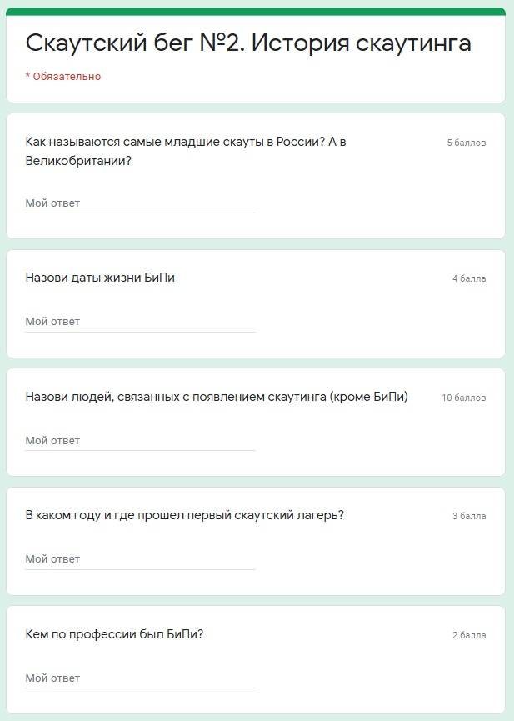m
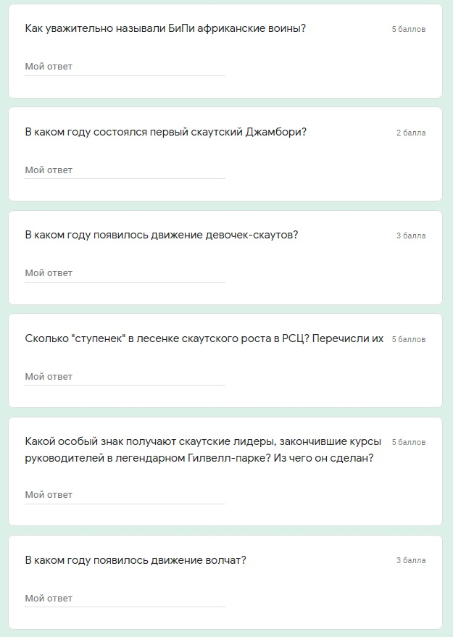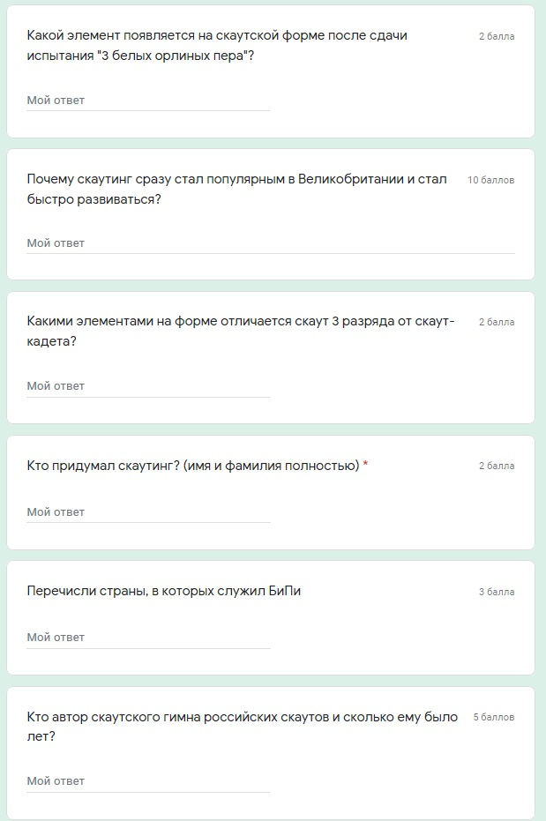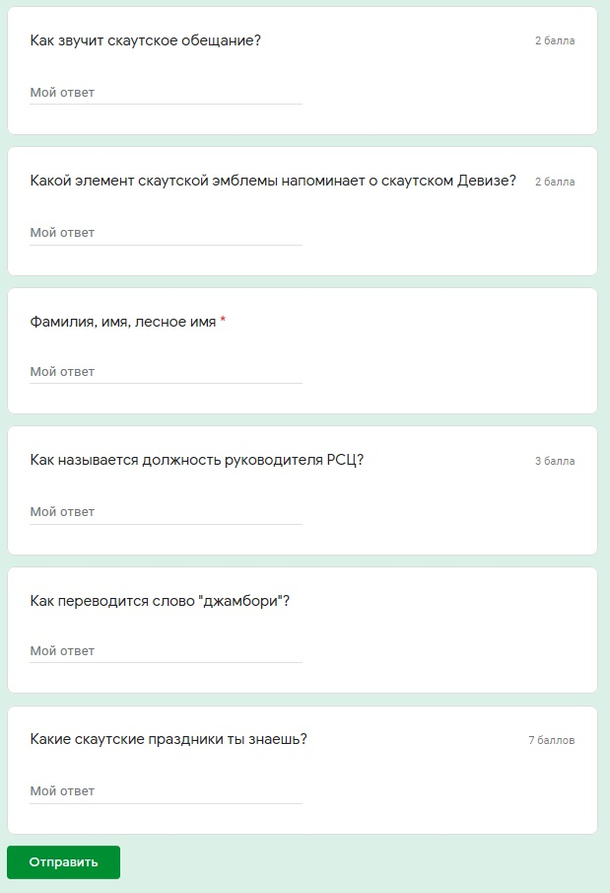

Тест «Скаутские организации»
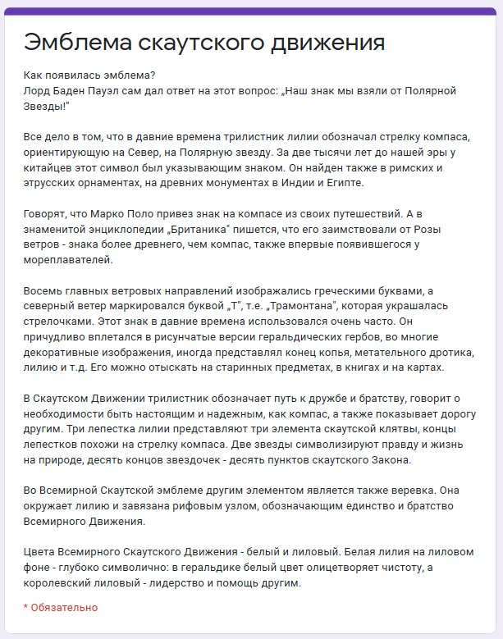
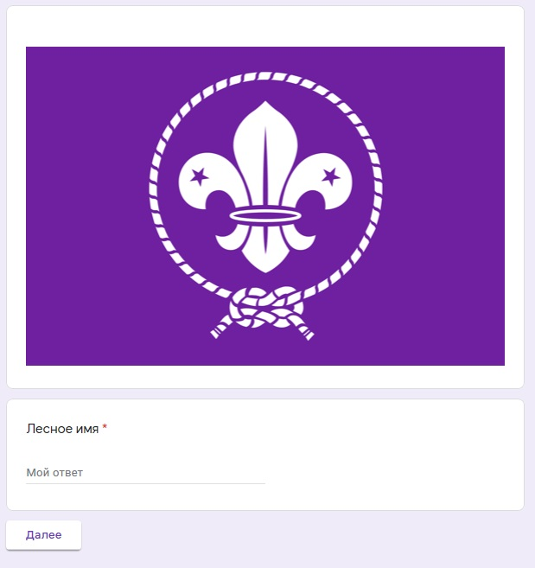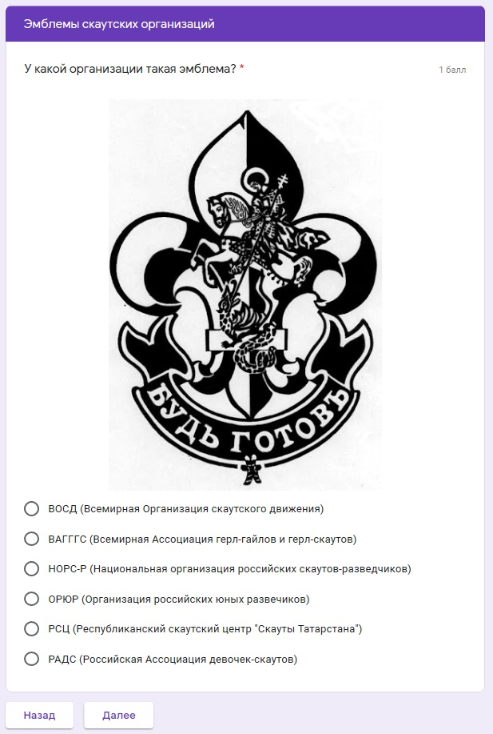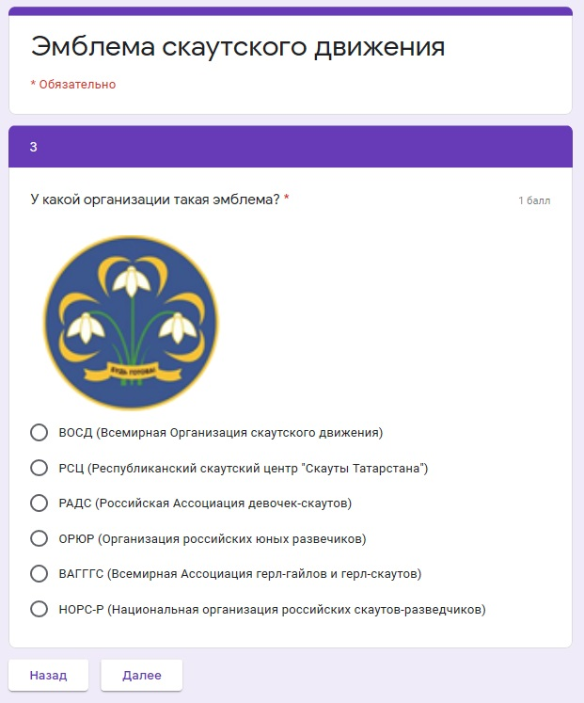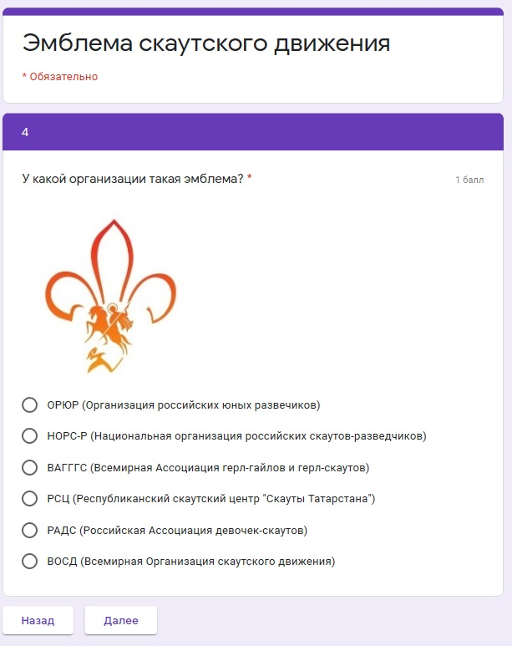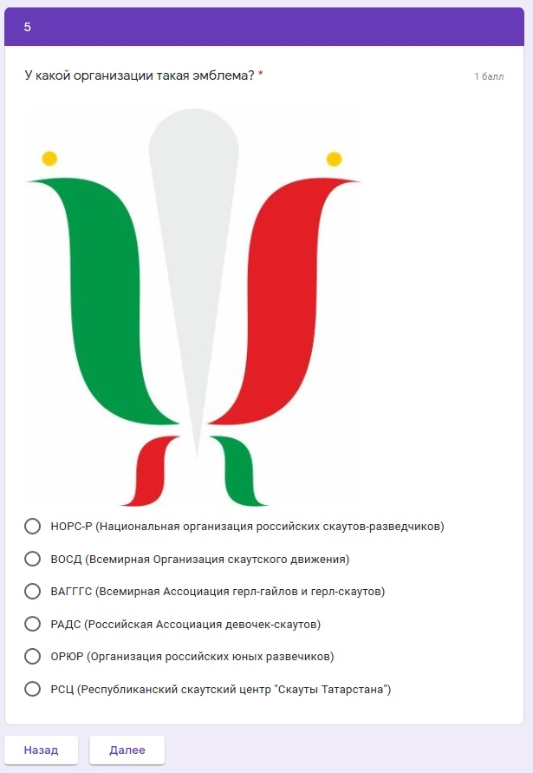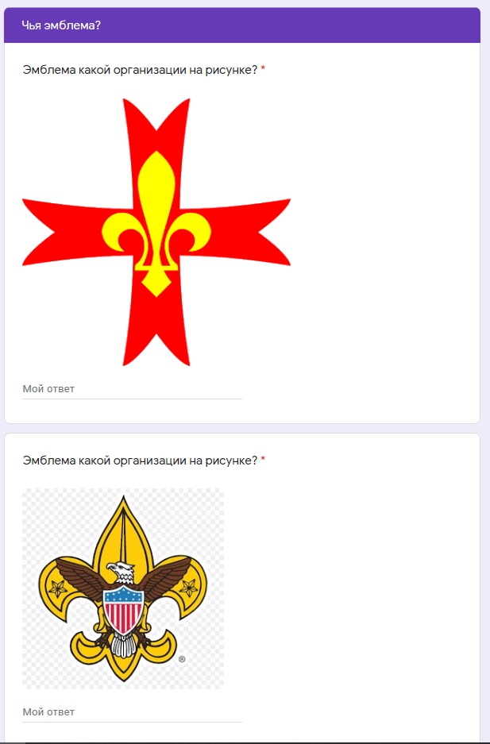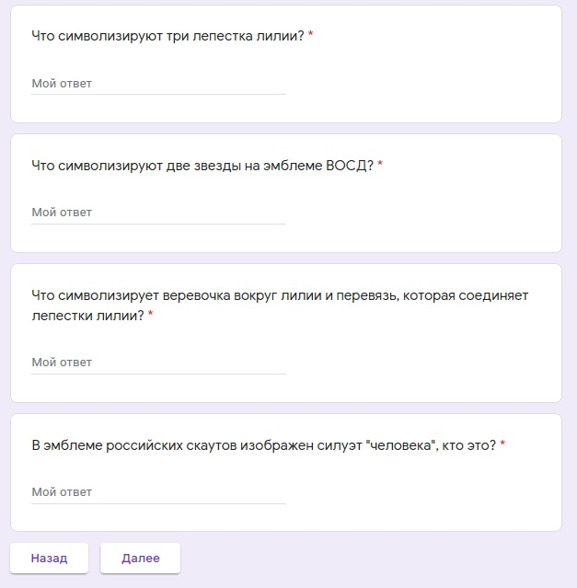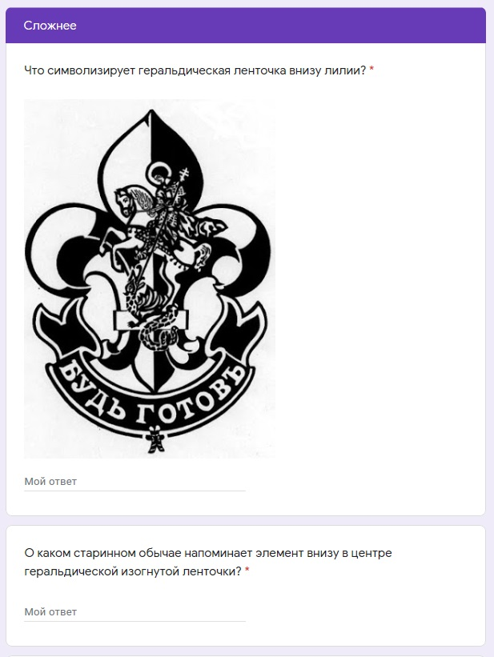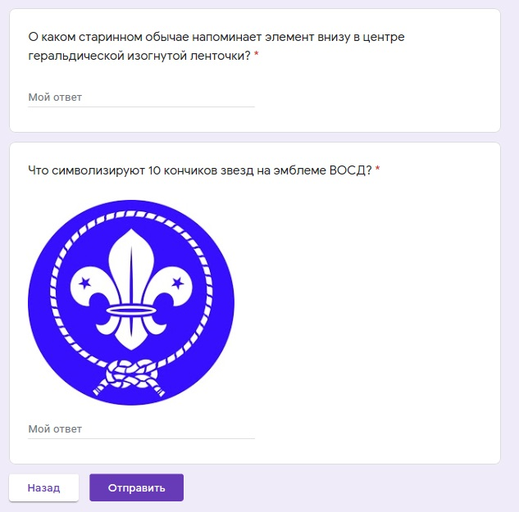

Тест «Оказание первой помощи»

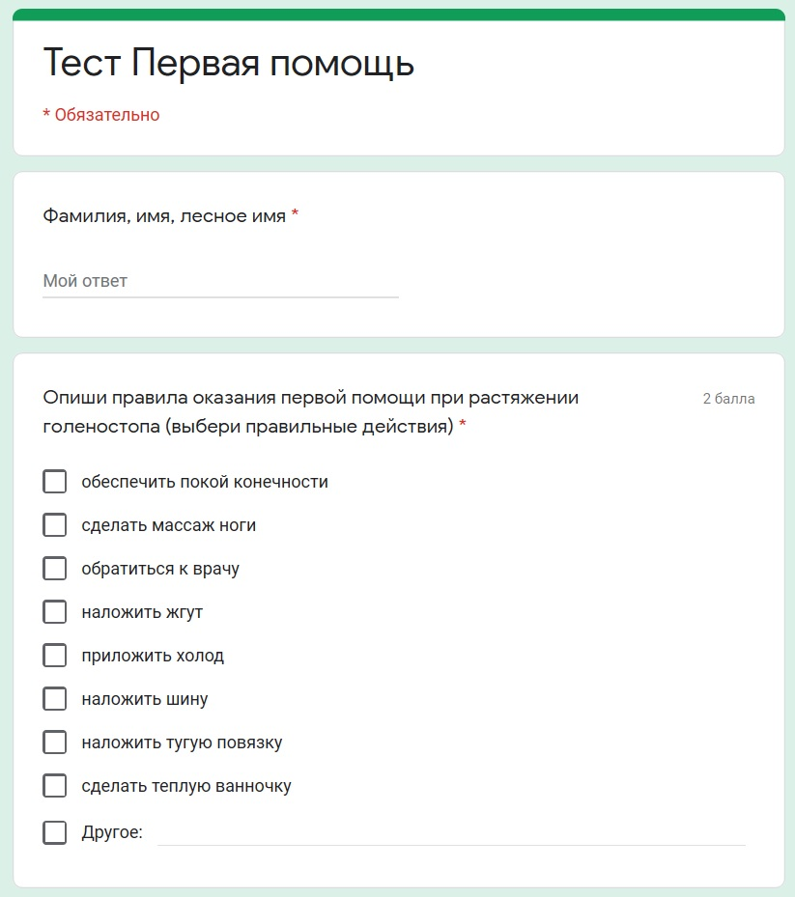
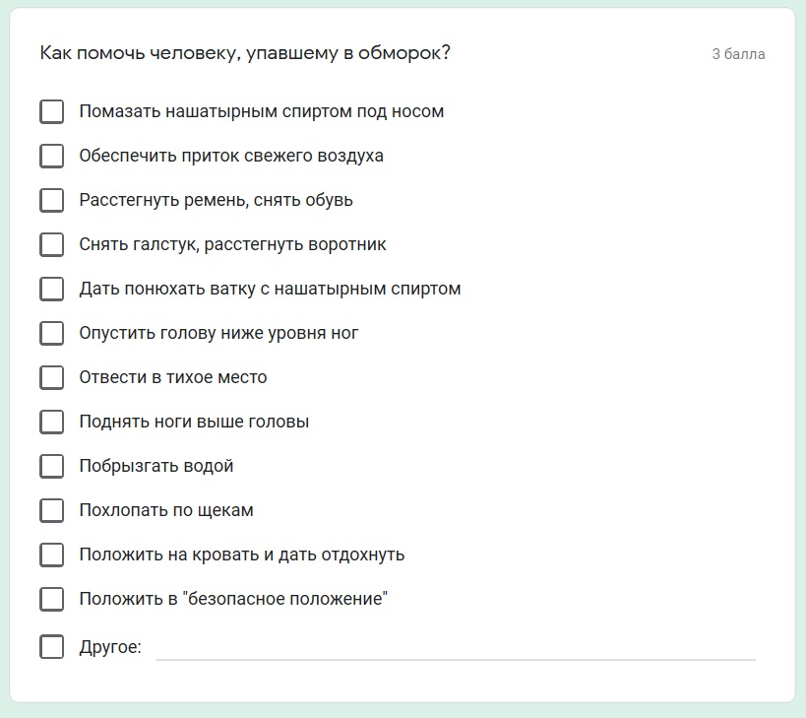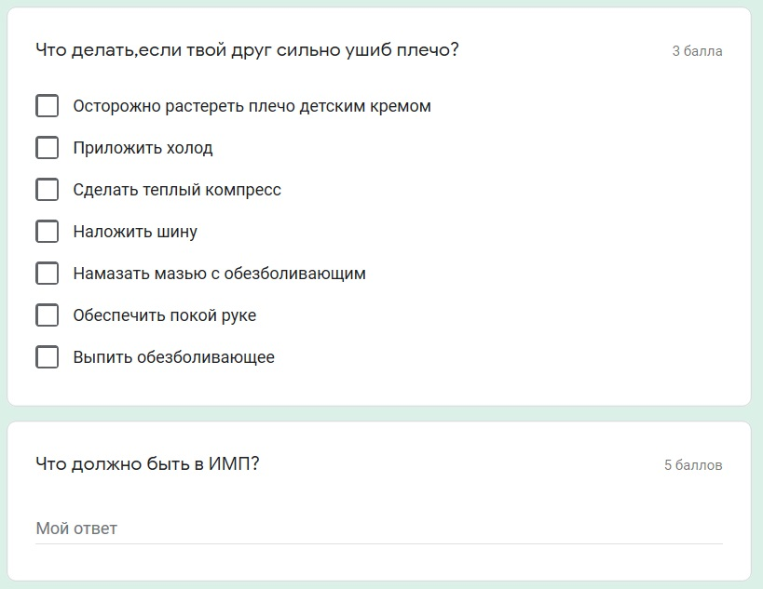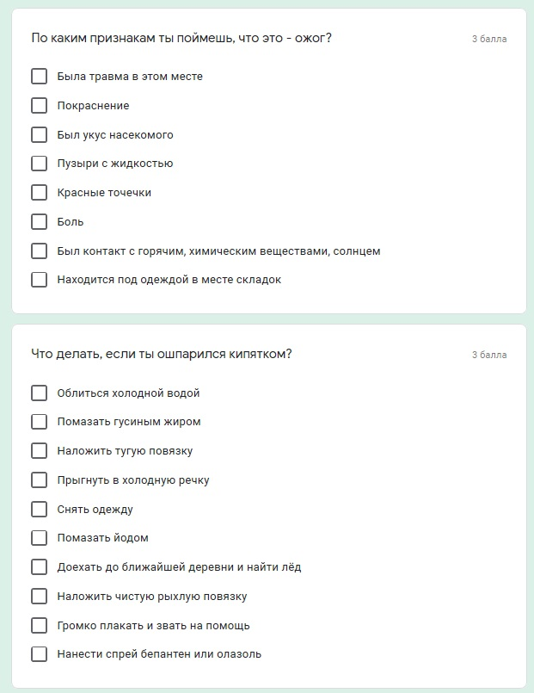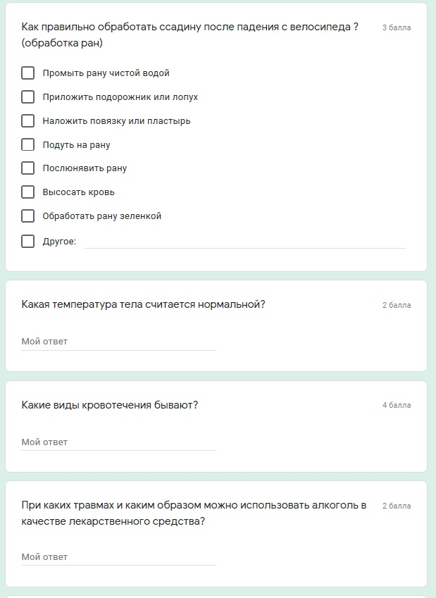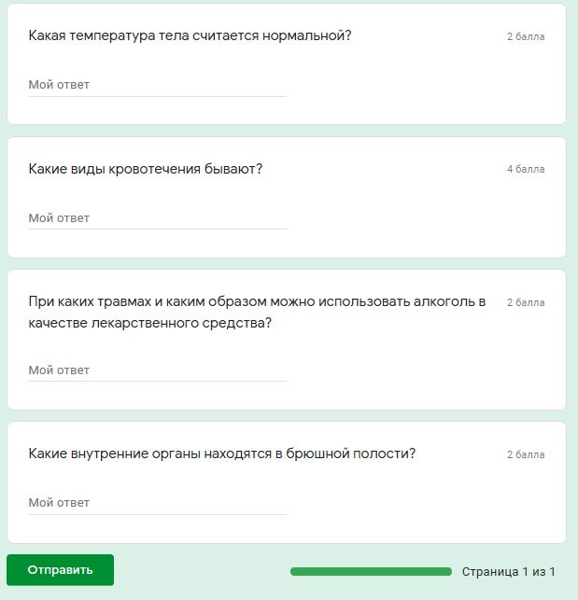

Тест «Выживание и безопасность»

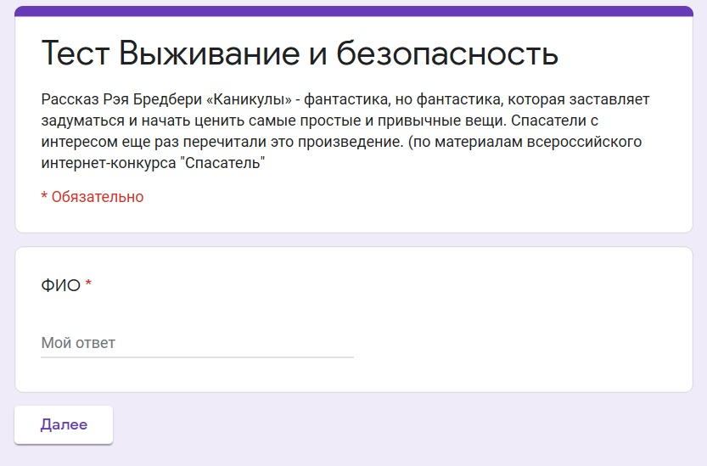
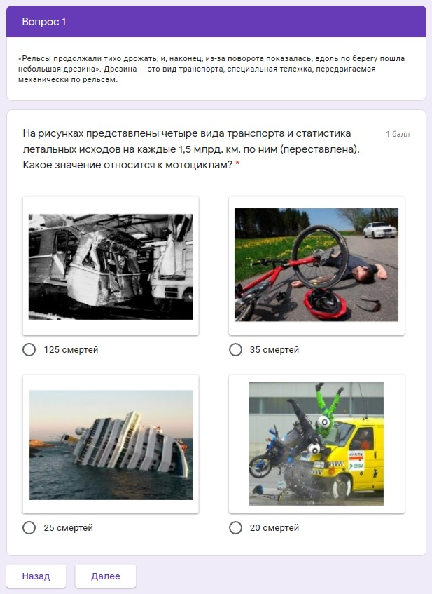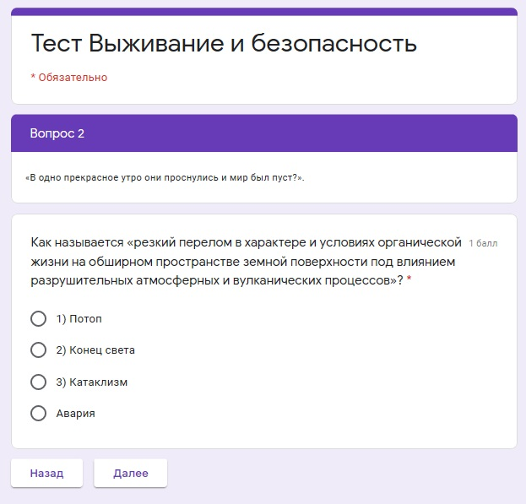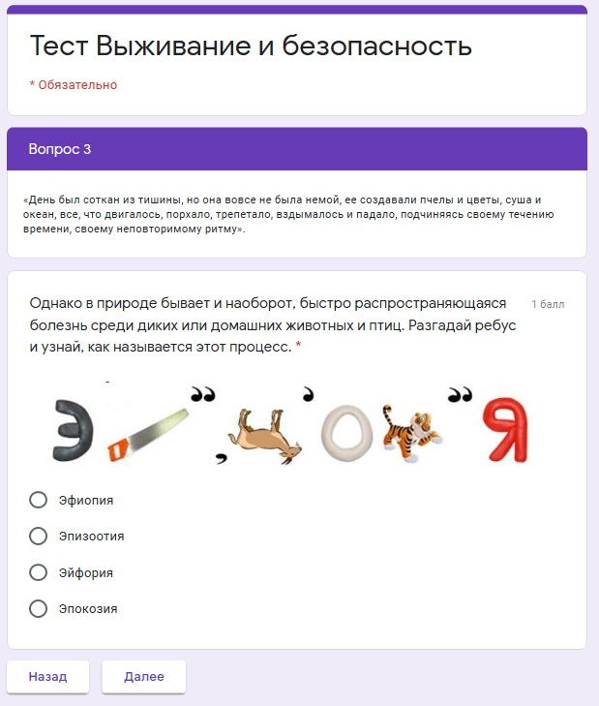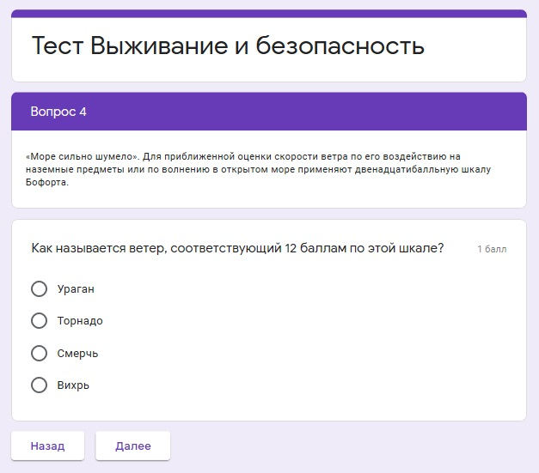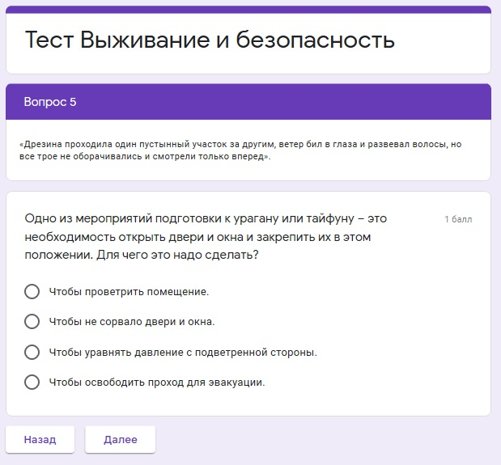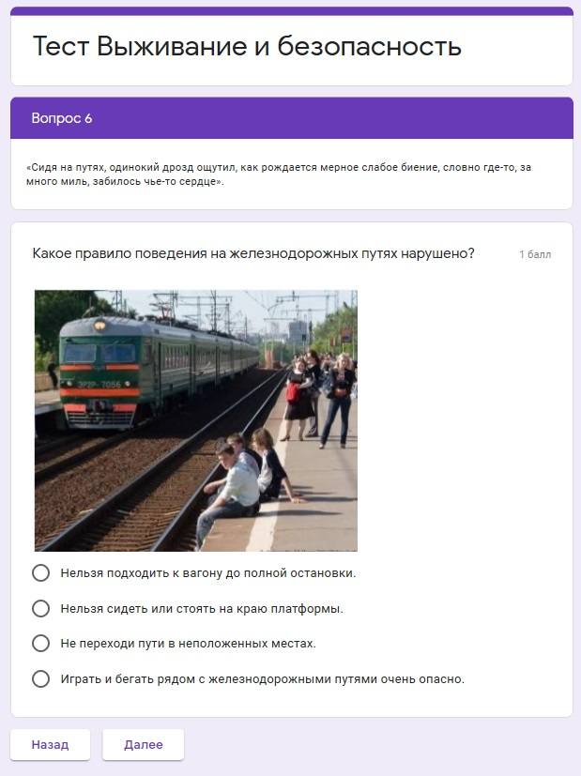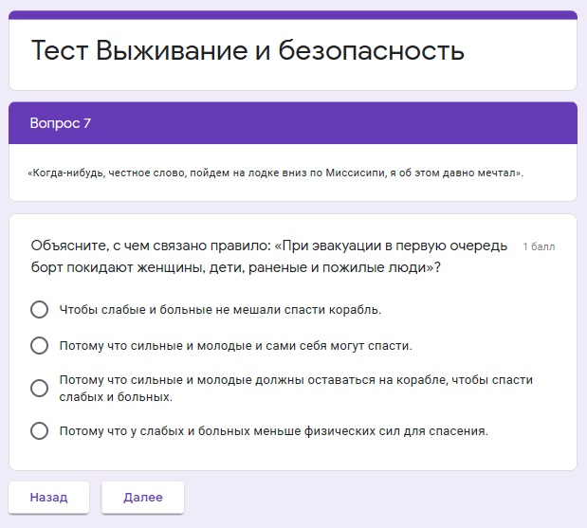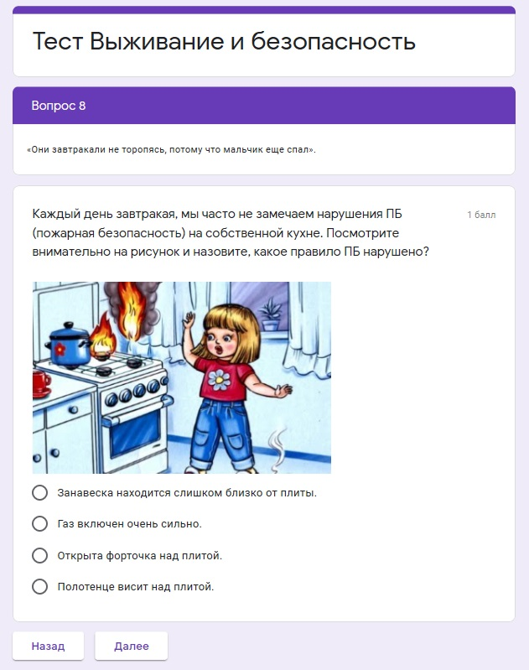

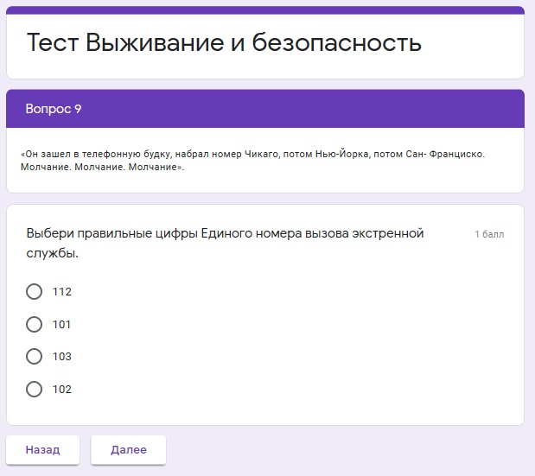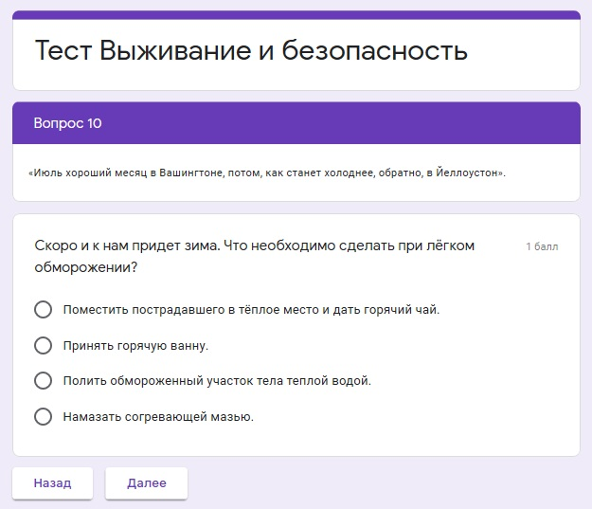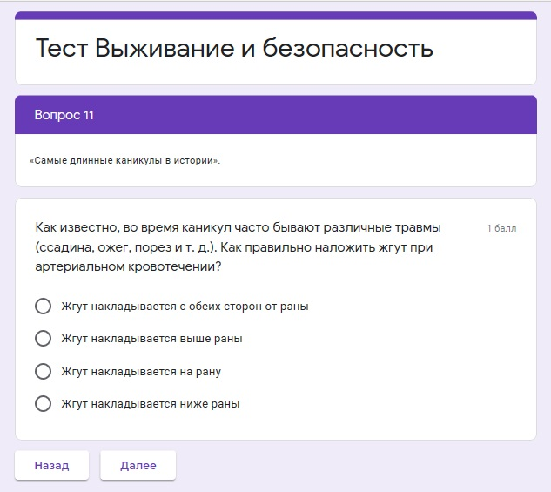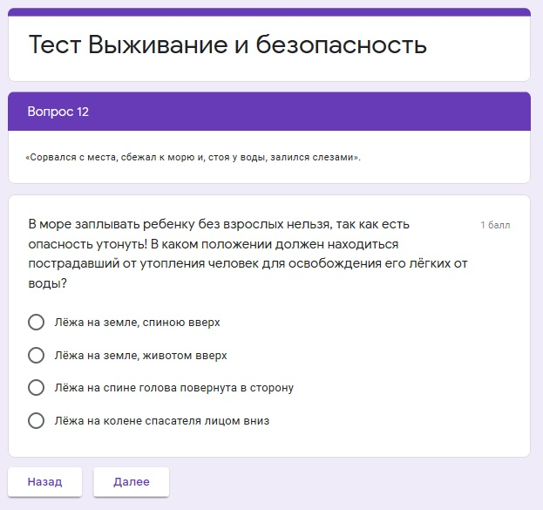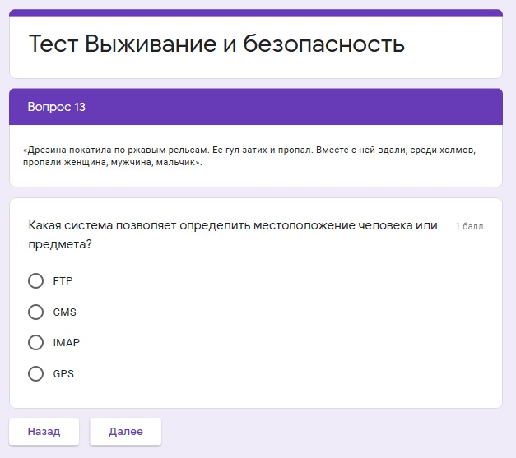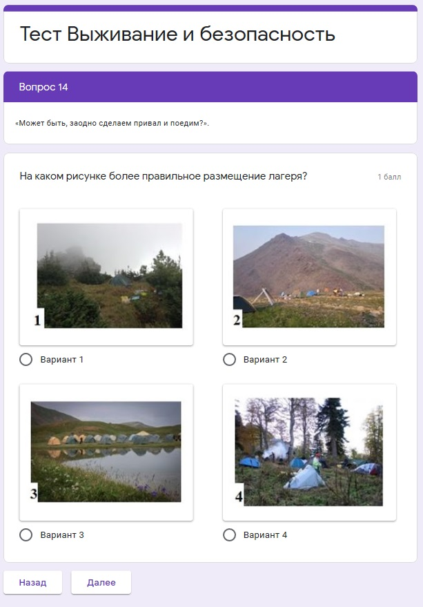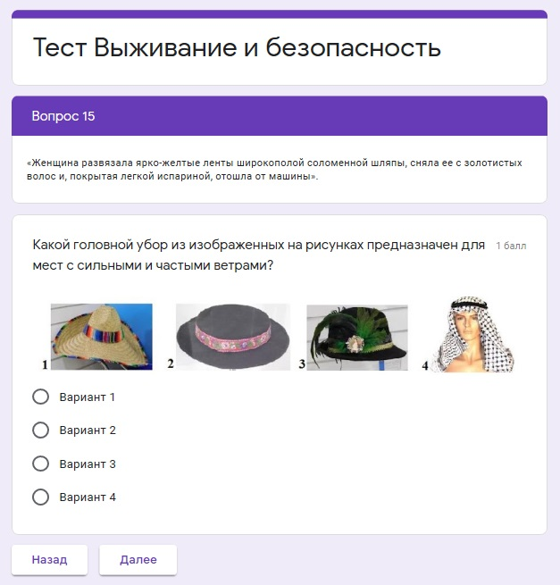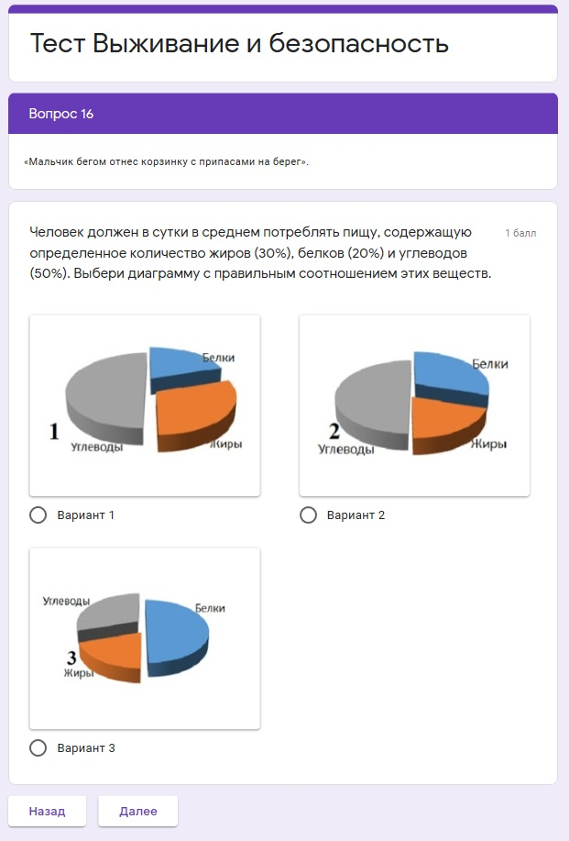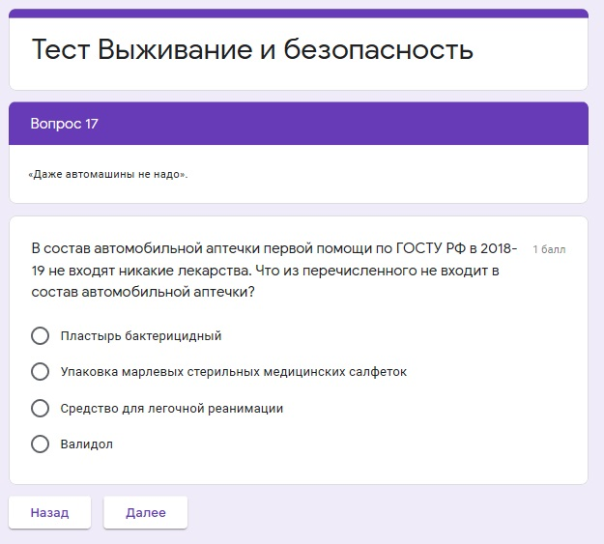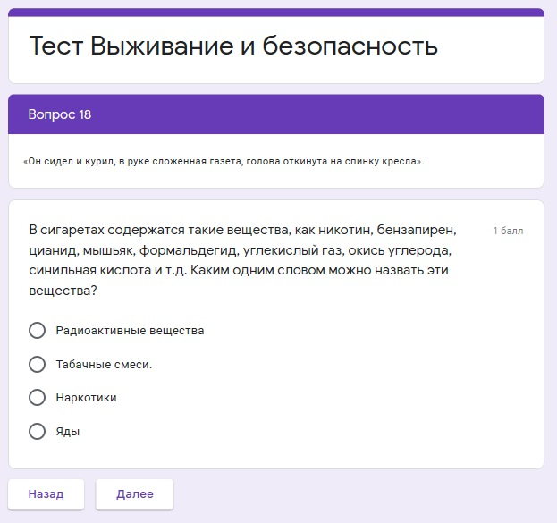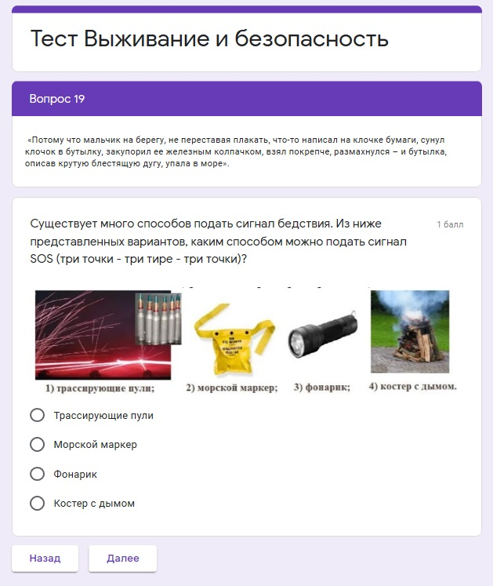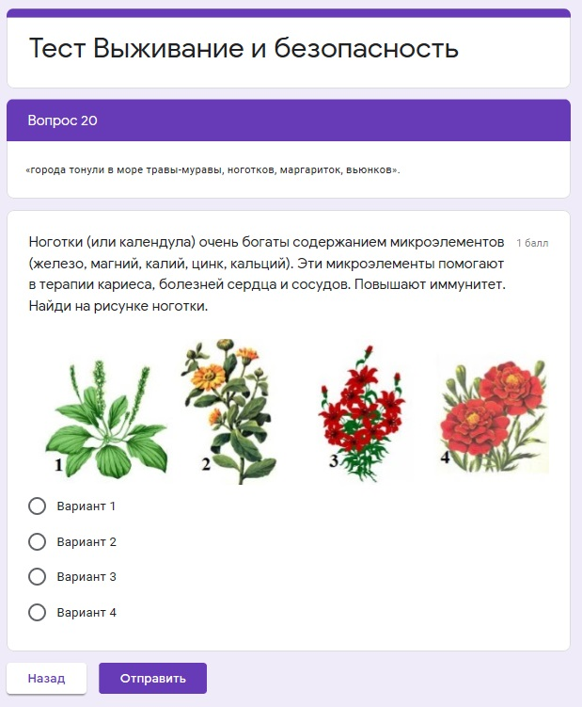

Тест «Флаги стран-соседей»


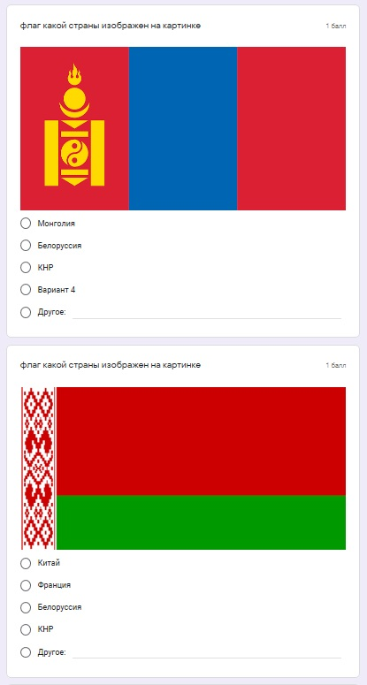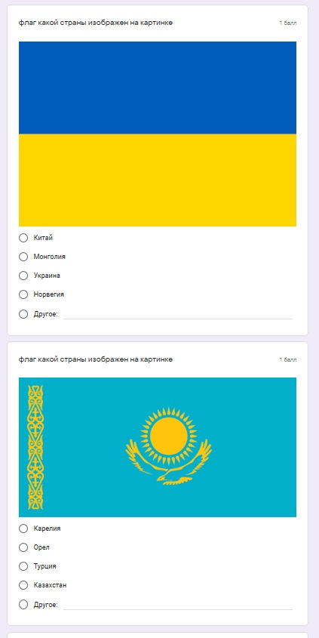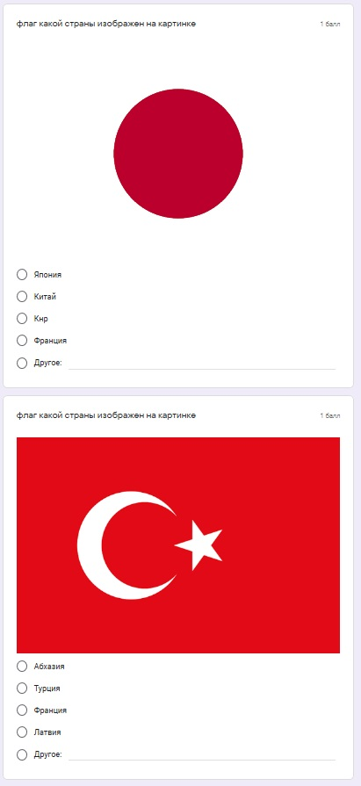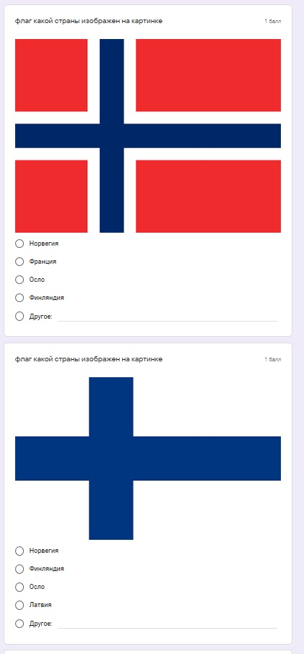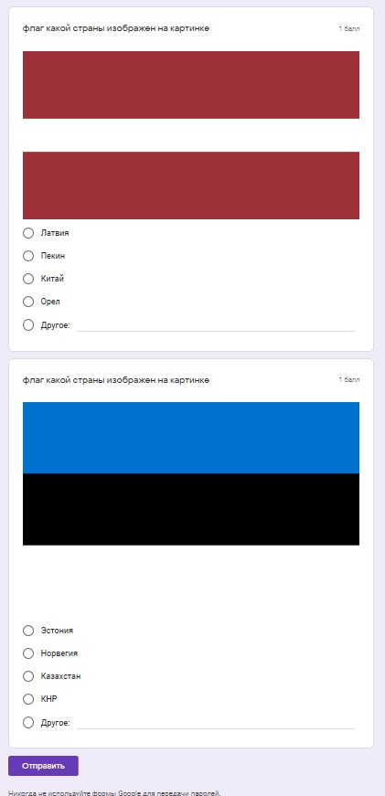
Тест «страны-соседи»

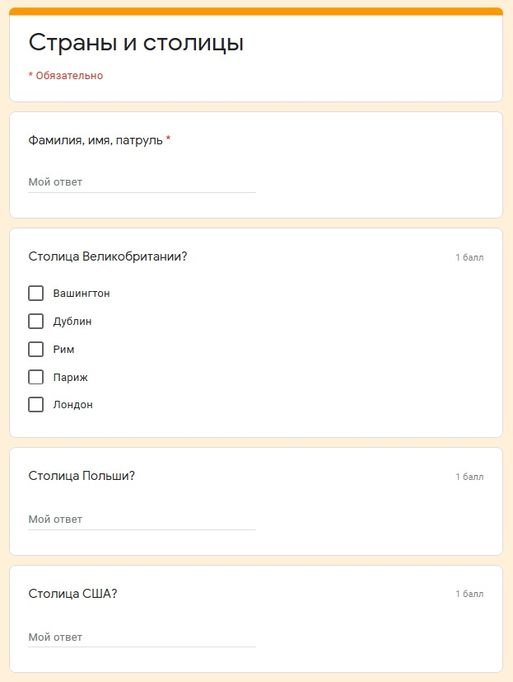
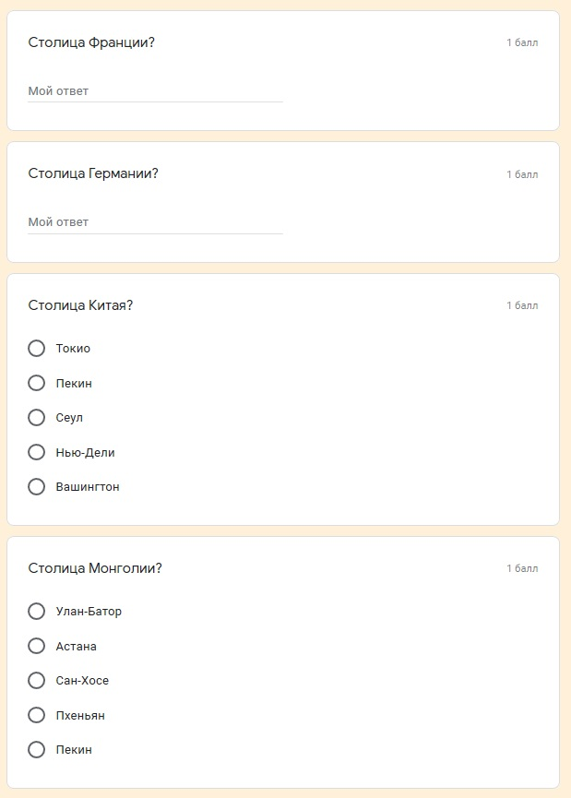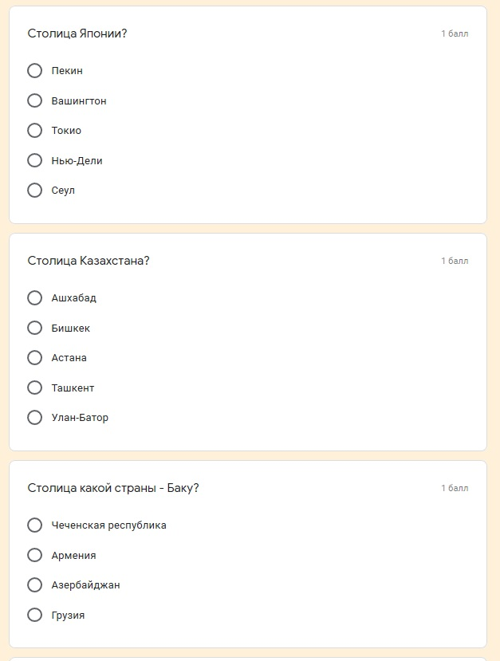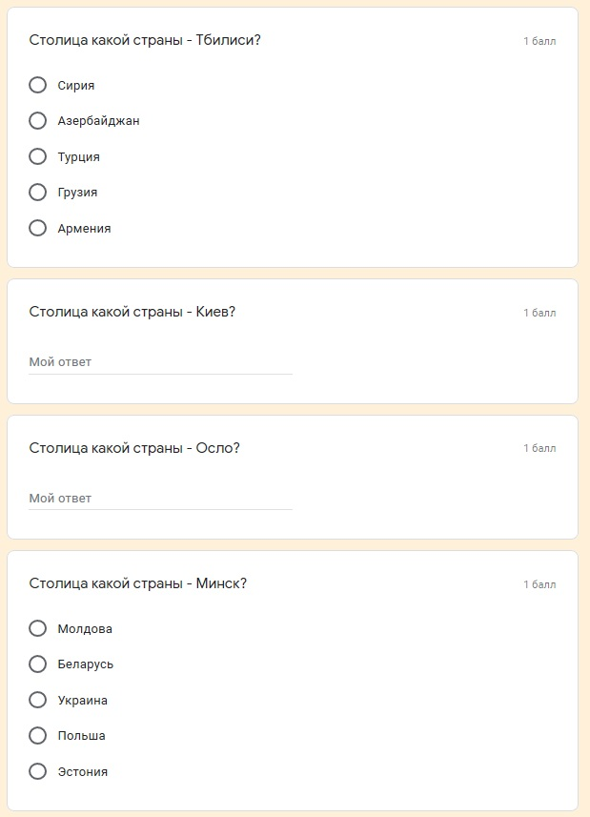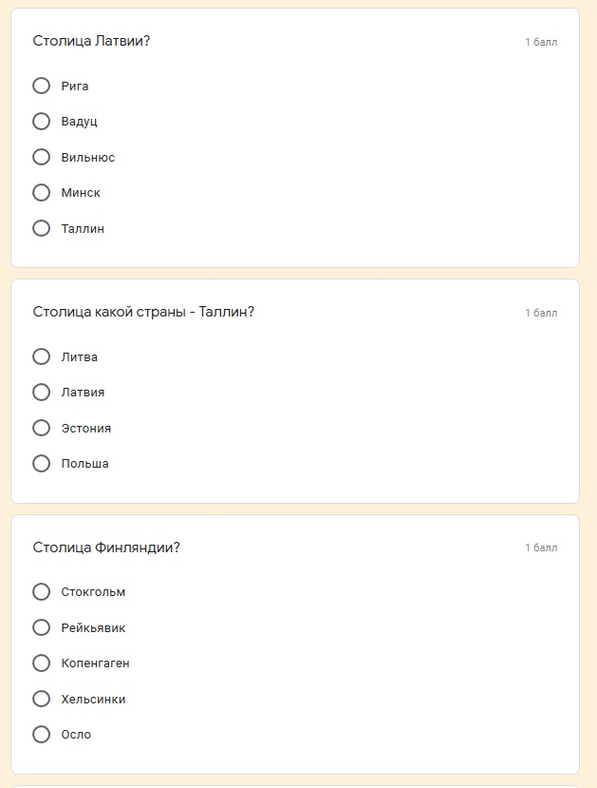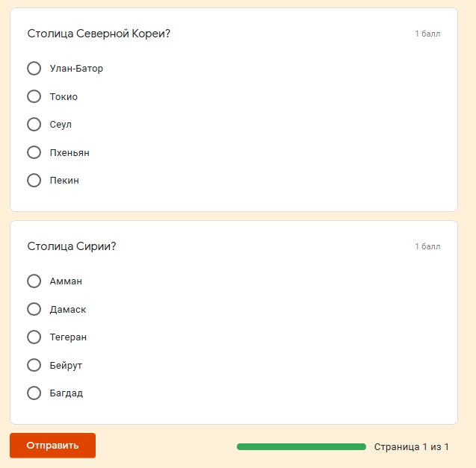

Тест «Регионы – соседи Татарстана
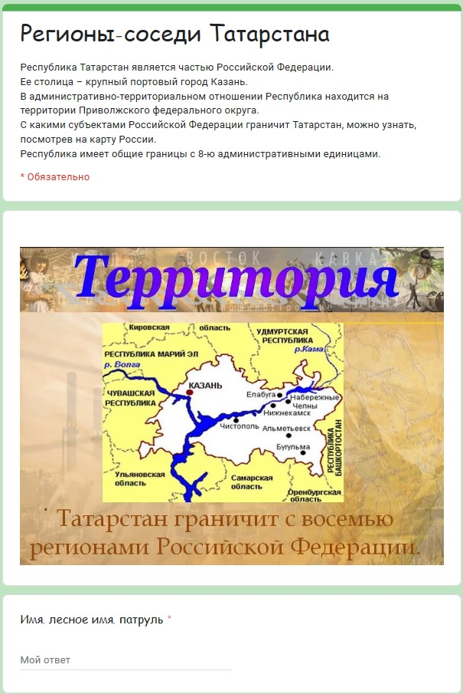

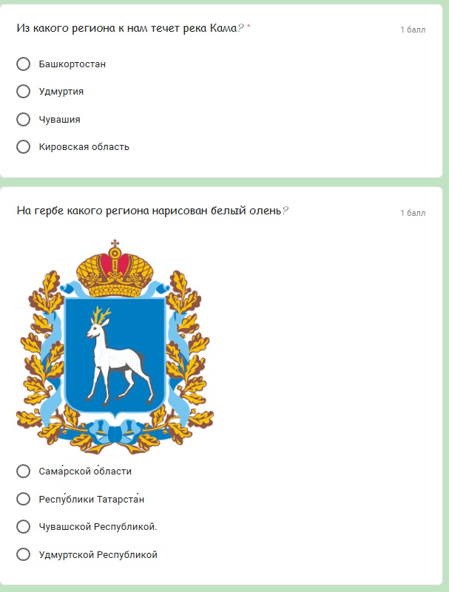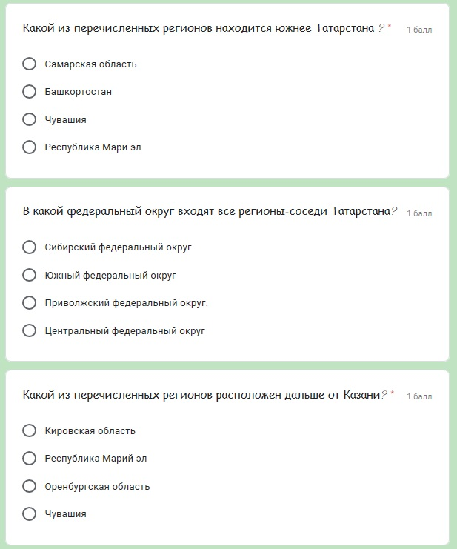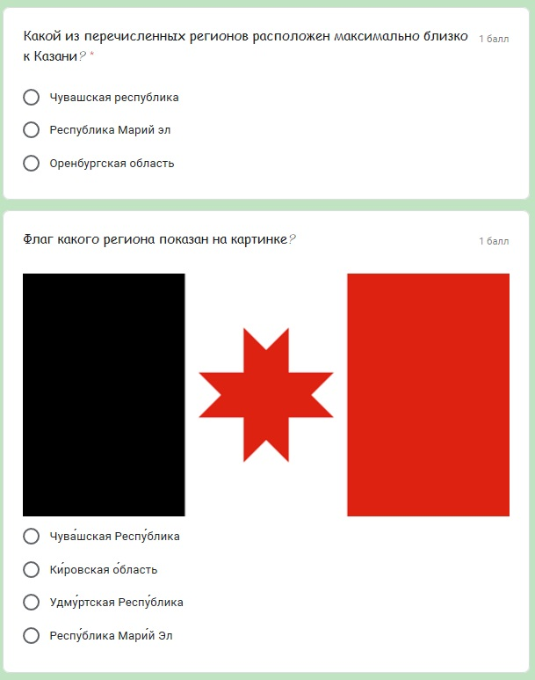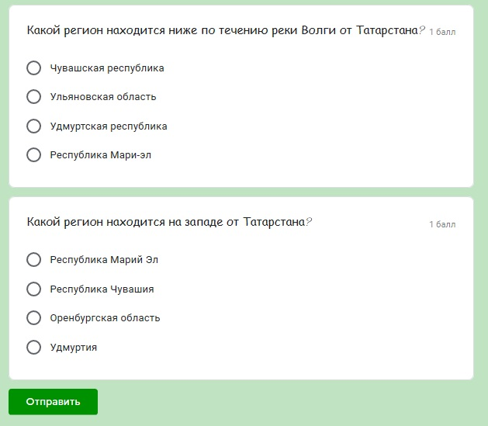

Приложение №5

ФОРМЫ ФИКСАЦИИ ОБРАЗОВАТЕЛЬНЫХ РЕЗУЛЬТАТОВ

Зачетная книжка скаута
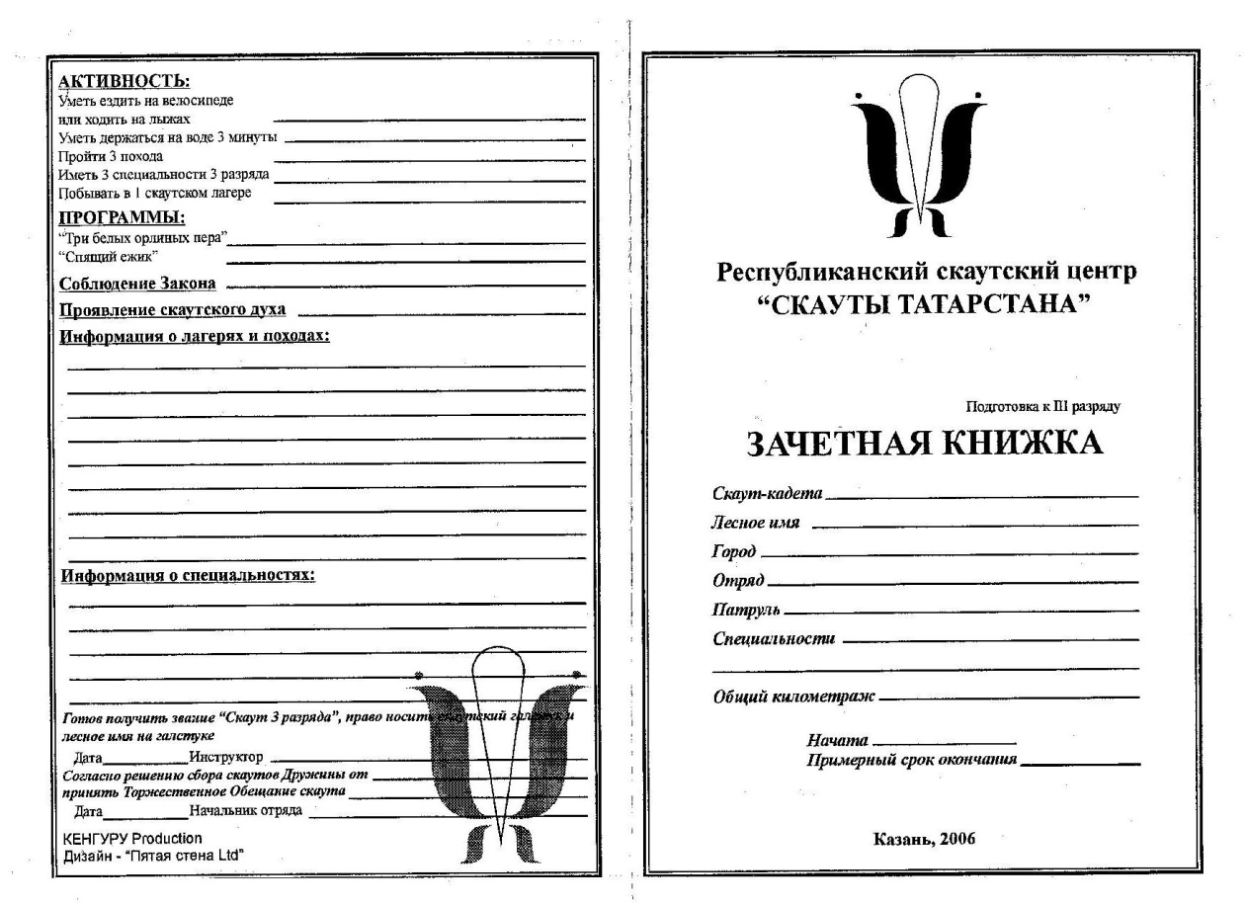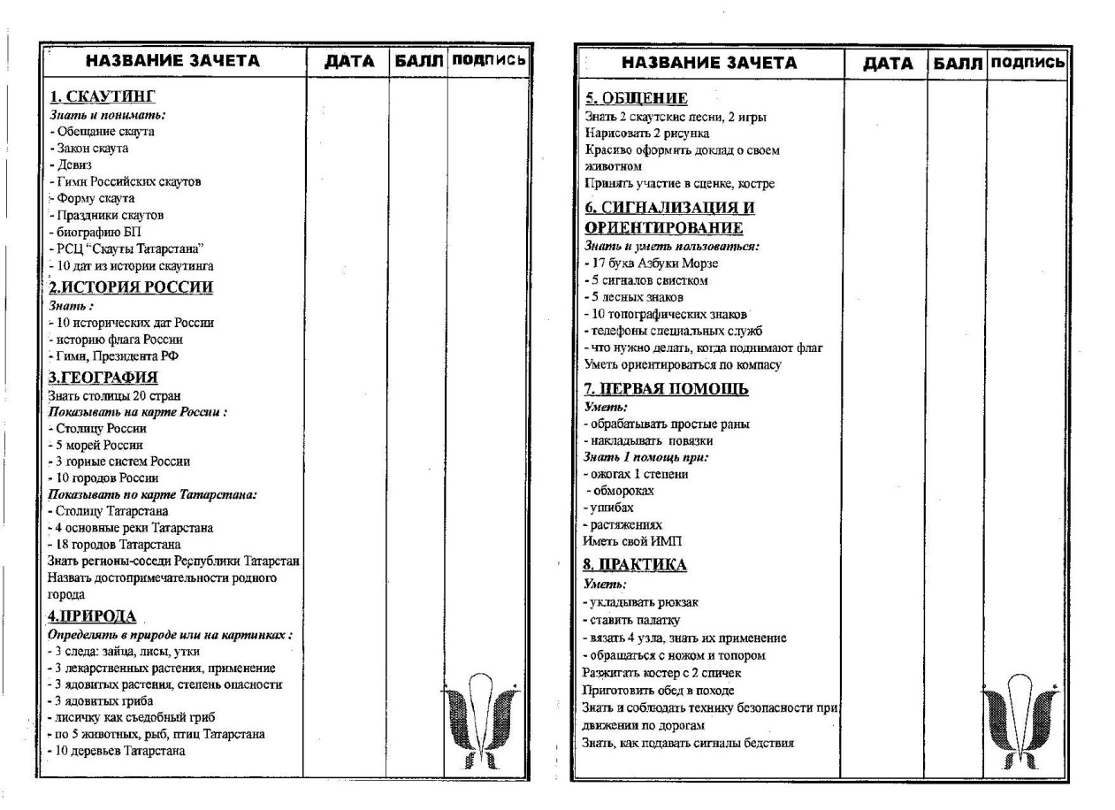

Приложение №6

БЛАНК ФИКСАЦИИ РЕЗУЛЬТАТОВ ОСВОЕНИЯ ОБУЧАЮЩИМИСЯ ПРОГРАММЫ

СКАУТСКАЯ ДРУЖИНА «ЯГОДНАЯ СЛОБОДА»»
Педагог Группа

№ | Фамилия, имя ребёнка | Возраст | Предметные результаты |  |  |  |  |  |  |  |  |  |  |  |  |  |  |  |  |  |  |  |  | Средний балл |  |  | Уровень
№ | Фамилия, имя ребёнка | Возраст | Топография |  |  | Ориентирование |  |  | Основы крае- ведения |  |  | Первая доврачебная помощь |  |  | Туристско- бытовые навыки |  |  | Основы скаутинга |  |  | Общая физи- ческая под- готовка
№ | Фамилия, имя ребёнка | Возраст | В | Т | И | В | Т | И | В | Т | И | В | Т | И | В | Т | И | В | Т | И | В | Т | И | В | Т | И | В | Т | И
1
2
3
4
…

В – входная диагностика |  |  |  |  |  | Ву (4,6 – 5) | - отличное усвоение | Качество обучения КО = |  | В_{у} + ВС_{у} | х 100%
Т – текущая диагностика |  |  |  |  |  | ВСу (4 – 4,5) | - хорошее усвоение |  |  | N | х 100%
И – итоговая диагностика |  |  |  |  |  | Су (3 – 3,9) | - удовлетворительное усвоение
 | КО |  |  | ПО |  | НСу (1,1 – 2,9) | - слабое (недостаточное усвоение) | Подготовленность обучащихся | ПО = | В_{у} + ВС_{у} +C_{у} | х 100%
В | Т | И | В | Т | И | Ну (0 - 1) | - полное отсутствие усвоения | Подготовленность обучащихся | ПО = | N | х 100%
 |  |  |  |  |  |  |  | N – количество диагностируемых учащихся

